Komunikat o sytuacji społeczno-gospodarczej województwa lubuskiego
Grudzień 2021 r.
- Przeciętne zatrudnienie w sektorze przedsiębiorstw zmniejszyło się w stosunku do analogicznego miesiąca poprzedniego roku o 0,6%. W końcu grudnia 2021 r. liczba zarejestrowanych bezrobotnych zwiększyła się w porównaniu z końcem poprzedniego miesiąca (o 0,7%) jednak była mniejsza niż przed rokiem (o 23,3%). Stopa bezrobocia rejestrowanego wyniosła 4,9%, tj. nie zmieniła się w porównaniu z końcem poprzedniego miesiąca, była jednak mniejsza niż w końcu grudnia poprzedniego roku (o 1,4 p. proc.).
- Przeciętne miesięczne wynagrodzenie brutto w sektorze przedsiębiorstw utrzymało tendencję wzrostową w stosunku do analogicznego miesiąca poprzedniego roku (wzrost o 10,9%), a tempo wzrostu było wyższe niż przed rokiem.
- Na rynku rolnym zanotowano wyższe niż przed rokiem ceny skupu większości gatunków zbóż podstawowych. W przypadku produktów zwierzęcych podrożał żywiec drobiowy, wołowy, wieprzowy i mleko. Na targowiskach w porównaniu z poprzednim miesiącem wzrosły ceny większości produktów rolnych. Pogorszył się wskaźnik rentowności produkcji żywca wieprzowego.
- Produkcja sprzedana przemysłu zwiększyła się w stosunku do analogicznego miesiąca ub. roku o 12,9%. W relacji do grudnia 2020 r. zanotowano wzrost produkcji sprzedanej budownictwa, w tym produkcji budowlano-montażowej (odpowiednio o 32,5% i 12,6%).
- Liczba mieszkań oddanych do użytkowania była nieznacznie większa niż w grudniu 2020 r. (o 0,2%). Zmniejszyła się liczba mieszkań, na budowę których wydano pozwolenia lub dokonano zgłoszenia z projektem budowlanym (o 44,5%) oraz liczba mieszkań, których budowę rozpoczęto (o 6,1%).
- Sprzedaż detaliczna ukształtowała się na poziomie wyższym niż w analogicznym miesiącu 2020 r. (była o 42,0% wyższa niż przed rokiem, kiedy notowano spadek o 8,4%). Powyżej poziomu sprzed roku ukształtowała się także sprzedaż hurtowa w jednostkach handlowych (o 38,0%), w tym w przedsiębiorstwach hurtowych (o 59,5%).
- W końcu grudnia 2021 r. liczba podmiotów gospodarki narodowej wpisanych do rejestru REGON była wyższa niż przed rokiem (o 3,2%) jednak nie zmieniła się w relacji do poprzedniego miesiąca. W porównaniu z listopadem 2021 r. spadła liczba podmiotów nowo zarejestrowanych, natomiast liczba podmiotów wykreślonych
z rejestru wzrosła. Większa niż w poprzednim miesiącu była także liczba podmiotów z zawieszoną działalnością.
- W styczniu br. najbardziej pesymistyczne oceny koniunktury gospodarczej formułowali przedsiębiorcy prowadzący działalność w zakresie zakwaterowania i gastronomii. Pozytywne oceny koniunktury wskazywali przedsiębiorcy prowadzący działalność w przetwórstwie przemysłowym, a także w informacji i komunikacji.

Przedsiębiorcy we wszystkich badanych obszarach przewidywali, utrzymanie w 2022 r. inwestycji na poziomie z poprzedniego roku.

Spis treści

Rynek pracy 4
Wynagrodzenia 7
Rolnictwo 9
Przemysł i budownictwo 12
Budownictwo mieszkaniowe 14
Rynek wewnętrzny 16
Wpływ pandemii COVID-19 na działalność sektora przedsiębiorstw 17
Podmioty gospodarki narodowej 18
Koniunktura gospodarcza 19
Wybrane dane o województwie lubuskim 23

Uwagi ogólne
Prezentowane w Komunikacie dane:
- o zatrudnieniu, wynagrodzeniach oraz o produkcji sprzedanej przemysłu i budownictwa, produkcji budowlano-montażowej, a także o sprzedaży detalicznej i hurtowej towarów dotyczą podmiotów gospodarczych, w których liczba pracujących przekracza 9 osób,
- o sektorze przedsiębiorstw, dotyczą podmiotów prowadzących działalność gospodarczą w zakresie: leśnictwa i pozyskiwania drewna; rybołówstwa w wodach morskich; górnictwa i wydobywania; przetwórstwa przemysłowego; wytwarzania i zaopatrywania w energię elektryczną, gaz, parę wodną, gorącą wodę i powietrze do układów klimatyzacyjnych; dostawy wody; gospodarowania ściekami i odpadami oraz działalności związanej z rekultywacją; budownictwa; handlu hurtowego i detalicznego; naprawy pojazdów samochodowych, włączając motocykle; transportu i gospodarki magazynowej; działalności związanej z zakwaterowaniem i usługami gastronomicznymi; informacji i komunikacji; działalności związanej z obsługą rynku nieruchomości; działalności prawniczej, rachunkowo-księgowej i doradztwa podatkowego, działalności firm centralnych (head offices); doradztwa związanego z zarządzaniem; działalności w zakresie architektury i inżynierii; badań i analiz technicznych; reklamy, badania rynku i opinii publicznej; pozostałej działalności profesjonalnej, naukowej i technicznej; działalności w zakresie usług administrowania i działalności wspierającej; działalności związanej z kulturą, rozrywką i rekreacją; naprawy i konserwacji komputerów i artykułów użytku osobistego i domowego; pozostałej indywidualnej działalności usługowej,
- o cenach detalicznych dotyczą towarów żywnościowych i nieżywnościowych oraz usług, które pochodzą z notowań cen prowadzonych przez ankieterów w wybranych punktach sprzedaży, w wytypowanych rejonach badania cen; ceny żywności notowane są raz w miesiącu z wyjątkiem owoców i warzyw, w zakresie których notowania cen prowadzone są dwa razy w miesiącu,
- o skupie produktów rolnych obejmują skup od producentów z terenu województwa; ceny podano bez podatku VAT,
- o wynikach finansowych przedsiębiorstw oraz nakładach inwestycyjnych dotyczą podmiotów gospodarczych prowadzących księgi rachunkowe (z wyjątkiem przedsiębiorstw rolnictwa, leśnictwa, łowiectwa i rybactwa, działalności finansowej i ubezpieczeniowej oraz szkół wyższych), w których liczba pracujących przekracza 49 osób.
Dane w ujęciu wartościowym wyrażone są w cenach bieżących i stanowią podstawę dla obliczenia wskaźników struktury. Wskaźniki dynamiki zaprezentowano na podstawie wartości w cenach bieżących, z wyjątkiem przemysłu, dla którego wskaźniki dynamiki podano na podstawie wartości w cenach stałych (średnie ceny bieżące 2015).
Liczby względne (wskaźniki, odsetki) wyliczono na podstawie danych bezwzględnych, wyrażonych z większą dokładnością niż podane w tekście i tablicach.
Dane prezentuje się w układzie Polskiej Klasyfikacji Działalności - PKD 2007.

Polska klasyfikacja działalności 2007 (PKD 2007)
Skrót | Sekcje
Handel; naprawa pojazdów samochodowych | Handel hurtowy i detaliczny; naprawa pojazdów samochodowych, włączając motocykle
Wytwarzanie i zaopatrywanie w energię elektryczną, gaz, parę wodną i gorącą wodę | Wytwarzanie i zaopatrywanie w energię elektryczną, gaz, parę wodną gorącą wodę i powietrze do układów klimatyzacyjnych
Dostawa wody; gospodarowanie ściekami i odpadami; rekultywacja | Dostawa wody; gospodarowanie ściekami i odpadami oraz działalność związana z rekultywacją
Zakwaterowanie i gastronomia | Działalność związana z zakwaterowaniem i usługami gastronomicznymi
Obsługa rynku nieruchomości | Działalność związana z obsługą rynku nieruchomości
Administrowanie i działalność wspierająca | Działalność w zakresie usług administrowania i działalność wspierająca

Skrót | Działy
Produkcja wyrobów z drewna, korka, słomy i wikliny | Produkcja wyrobów z drewna oraz korka z wyłączeniem mebli; produkcja wyrobów ze słomy i materiałów używanych do wyplatania
Produkcja maszyn i urządzeń | Produkcja maszyn i urządzeń, gdzie indziej niesklasyfikowana
Produkcja wyrobów z metali | Produkcja metalowych wyrobów gotowych, z wyłączeniem maszyn i urządzeń
Produkcja maszyn i urządzeń | Produkcja maszyn i urządzeń, gdzie indziej niesklasyfikowana
Produkcja pojazdów samochodowych, przyczep i naczep | Produkcja pojazdów samochodowych, przyczep i naczep, z wyłączeniem motocykli
Budowa budynków | Roboty budowlane związane ze wznoszeniem budynków
Budowa obiektów inżynierii lądowej i wodnej | Roboty związane z budową obiektów inżynierii lądowej i wodnej
Objaśnienia znaków umownych
Kreska (–) | – | zjawisko nie wystąpiło.
Zero: (0) | – | zjawisko istniało w wielkości mniejszej od 0,5.
(0,0) | – | zjawisko istniało w wielkości mniejszej od 0,05.
Kropka (.) | – | brak informacji, konieczność zachowania tajemnicy statystycznej lub że wypełnienie pozycji jest niemożliwe albo niecelowe.
Znak (*) | – | oznacza, że dane zostały zmienione w stosunku do wcześniej opublikowanych.
„W tym” | – | oznacza, że nie podaje się wszystkich składników sumy.
Znak (Δ) | – | oznacza, że nazwy zostały skrócone w stosunku do obowiązującej klasyfikacji.
p. proc. | – | punkt procentowy.
Dane charakteryzujące województwo lubuskie można również znaleźć w publikacjach statystycznych wydawanych przez Urząd Statystyczny w Zielonej Górze oraz w publikacjach ogólnopolskich Głównego Urzędu Statystycznego, a także
na stronach http://zielonagora.stat.gov.pl/
Zamówienia na publikacje można składać pisemnie na adres:
Urząd Statystyczny w Zielonej Górze, ul. Spokojna 1, 65-954 Zielona Góra
Fax 68 325 36 79, e-mail: SekretariatUSZGR@stat.gov.pl
Raport „Koniunktura gospodarcza w województwie lubuskim w styczniu 2022 r.” ukazał się na stronie głównej Urzędu Statystycznego w Zielonej Górze (http://zielonagora.stat.gov.pl/) 31 stycznia 2022 r.
W przypadku cytowania danych Głównego Urzędu Statystycznego prosimy o zamieszczenie informacji: „Źródło: dane GUS”, a w przypadku publikowania obliczeń dokonanych na danych opublikowanych przez Główny Urząd Statystyczny prosimy o zamieszczenie informacji: „Źródło: opracowanie własne na podstawie danych GUS”.

Rynek pracy
W grudniu 2021 r. przeciętne zatrudnienie w sektorze przedsiębiorstw zmniejszyło się w stosunku do analogicznego miesiąca poprzedniego roku (o 0,6%), natomiast w odniesieniu do poprzedniego miesiąca wzrosło (o 0,3%). Liczba zarejestrowanych bezrobotnych zwiększyła się w skali miesiąca, była jednak mniejsza niż przed rokiem. Stopa bezrobocia rejestrowanego nie zmieniła się w porównaniu z notowaną przed miesiącem, jednak zmniejszyła się w relacji do końca grudnia 2020 r.
W grudniu 2021 r. przeciętne zatrudnienie w sektorze przedsiębiorstw wyniosło 128,9 tys. osób, tj. spadło o 0,6% w relacji do analogicznego miesiąca poprzedniego roku, natomiast wzrosło o 0,3% w porównaniu z poprzednim miesiącem.
Największy spadek przeciętnego zatrudnienia w skali roku odnotowały przedsiębiorstwa zajmujące się działalnością profesjonalną, naukową i techniczną (o 29,8%). Niższe niż przed rokiem było także przeciętne zatrudnienie m.in. w obsłudze rynku nieruchomości (o 8,3%), zakwaterowaniu i gastronomii (o 1,9%), handlu; naprawie pojazdów samochodowych (o 1,8%), informacji i komunikacji (o 1,2%) oraz dostawie wody; gospodarowaniu ściekami i odpadami; rekultywacji (o 0,8%). W odniesieniu do grudnia 2020 r. wzrost przeciętnego zatrudnienia obserwowano natomiast w przedsiębiorstwach z sekcji m.in. transport i gospodarka magazynowa (o 3,6%), budownictwo (o 2,4%) oraz administrowanie i działalność wspierająca (o 0,3%).
Tablica 1. Przeciętne zatrudnienie w sektorze przedsiębiorstw
WYSZCZEGÓLNIENIE | 12 2021 |  | 01-12 2021
WYSZCZEGÓLNIENIE | w tys. | 12 2020=100 | w tys. | 01-12 2020=100
O g ó ł e m | 128,9 | 99,4 | 128,7 | 98,6
w tym:
Przemysł | 71,0 | 100,1 | 71,3 | 99,7
w tym:
przetwórstwo przemysłowe | 66,5 | 100,0 | 66,8 | 99,6
dostawa wody; gospodarowanie ściekami i odpadami; rekultywacja ^{Δ} | 3,9 | 99,2 | 3,9 | 99,6
Budownictwo | 7,4 | 102,4 | 7,5 | 101,5
Handel; naprawa pojazdów samochodowych ^{Δ} | 17,3 | 98,2 | 17,2 | 96,9
Transport i gospodarka magazynowa | 14,4 | 103,6 | 13,8 | 100,5
Zakwaterowanie i gastronomia ^{Δ} | 1,8 | 98,1 | 1,7 | 91,6
Informacja i komunikacja | 1,4 | 98,8 | 1,4 | 99,2
Obsługa rynku nieruchomości ^{Δ} | 1,5 | 91,7 | 1,5 | 90,8
Działalność profesjonalna, naukowa i technicznaª | 1,7 | 70,2 | 1,9 | 76,3
Administrowanie i działalność wspierająca ^{Δ} | 7,6 | 100,3 | 7,8 | 100,7
a Nie obejmuje działów: Badania naukowe i prace rozwojowe oraz Działalność weterynaryjna.
Spośród działów o znaczącym udziale w przeciętnym zatrudnieniu ogółem, spadek zatrudnienia w skali roku zanotowano m.in. w: produkcji artykułów spożywczych (o 3,7%), produkcji pojazdów samochodowych, przyczep i naczep (o 3,1%), handlu hurtowym (o 2,7%), handlu detalicznym (o 0,7%) oraz produkcji wyrobów z drewna, korka, słomy i wikliny (o 0,3%). Powyżej poziomu sprzed roku ukształtowało się przeciętne zatrudnienie m.in. w produkcji wyrobów z metali (o 2,4%), w transporcie lądowym i rurociągowym (o 1,7%), a także w produkcji mebli (o 0,9%).
W 2021 r. przeciętne zatrudnienie w sektorze przedsiębiorstw wyniosło 128,7 tys. osób i zmniejszyło się w porównaniu
z 2020 r. o 1,4% (w 2020 r. zanotowano spadek o 1,8%). Niższe przeciętne zatrudnienie obserwowano m.in. w przedsiębiorstwach z sekcji: działalność profesjonalna, naukowa i techniczna (o 23,7%), obsługa rynku nieruchomości (o 9,2%), zakwaterowanie i gastronomia (o 8,4%) oraz handel; naprawa pojazdów samochodowych (o 3,1%). Poniżej poziomu sprzed roku ukształtowało się przeciętne zatrudnienie również w informacji i komunikacji (o 0,8%), przetwórstwie przemysłowym oraz dostawie wody; gospodarowaniu ściekami i odpadami; rekultywacji (po 0,4%). Wzrost przeciętnego zatrudnienia zanotowano m.in. w budownictwie (o 1,5%), administrowaniu i działalności wspierająca (o 0,7%) oraz transporcie i gospodarce magazynowej (o 0,5%).

Spośród działów o najwyższym udziale w przeciętnym zatrudnieniu najgłębszy spadek zatrudnienia w relacji do 2020 r. zanotowano w handlu detalicznym oraz w produkcji pojazdów samochodowych, przyczep i naczep (po 3,2%). Spadek wystąpił w produkcji artykułów spożywczych (o 3,1%), transporcie lądowym i rurociągowym (o 1,0%), handlu hurtowym (o 0,9%) oraz produkcji wyrobów z metali (o 0,8%). Wzrost przeciętnego zatrudnienia odnotowały jednostki prowadzące działalność w zakresie m.in. produkcji wyrobów z drewna, korka, słomy i wikliny (o 1,0%) oraz produkcji mebli (o 0,7%).
Wykres 1. Przeciętne zatrudnienie w sektorze przedsiębiorstw
Przeciętna miesięczna 2015 = 100
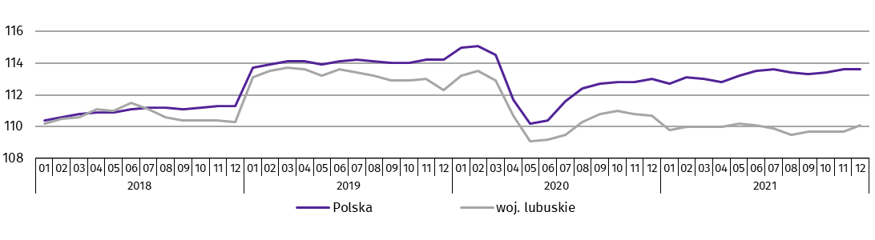
W końcu 2021 r. liczba zarejestrowanych bezrobotnych wyniosła 18,2 tys. osób, tj. więcej niż w listopadzie 2021 r. o 0,7%. Liczba ta była jednak mniejsza niż w końcu grudnia 2020 r. o 5,5 tys. osób tj. o 23,3%. Udział kobiet w strukturze bezrobotnych wyniósł 56,9 %, tj. o 0,3 p. proc więcej niż przed rokiem.
Tablica 2. Liczba bezrobotnych i stopa bezrobocia rejestrowanego
WYSZCZEGÓLNIENIE | 2020 | 2021
WYSZCZEGÓLNIENIE | 12 | 11 | 12
Bezrobotni zarejestrowani (stan w końcu miesiąca) w tys. | 23,7 | 18,0 | 18,2
Bezrobotni nowo zarejestrowani (w ciągu miesiąca) w tys. | 3,0 | 2,7 | 2,8
Bezrobotni wyrejestrowani (w ciągu miesiąca) w tys. | 2,6 | 3,2 | 2,7
Stopa bezrobocia rejestrowanego (stan w końcu miesiąca) w % | 6,3 | 4,9 | 4,9
Stopa bezrobocia rejestrowanego w końcu grudnia 2021 r. wyniosła 4,9%, tj. nie zmieniła się w porównaniu z listopadem 2021 r., była jednak mniejsza niż w grudniu 2020 r. o 1,4 p. proc.
Wykres 2. Stopa bezrobocia rejestrowanego
Stan w końcu miesiąca
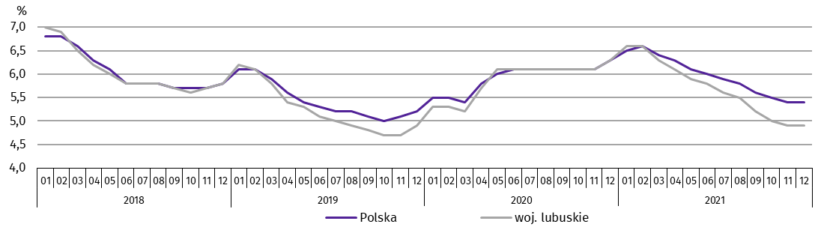
W końcu grudnia 2021 r. stopa bezrobocia rejestrowanego zmniejszyła się w relacji do stanu notowanego przed rokiem
we wszystkich powiatach w województwie. Najwyższy spadek zanotowano w powiecie międzyrzeckim (o 2,8 p. proc.), krośnieńskim, sulęcińskim, żagańskim (o 2,3 p. proc.) oraz świebodzińskim (o 2,2 p. proc.).
Najniższą stopę bezrobocia rejestrowanego zanotowano w powiecie słubickim (2,4%, wobec 3,7% w końcu grudnia ub. roku). Niski poziom stopy bezrobocia rejestrowanego zanotowano w Gorzowie Wlkp. (2,6%, wobec 4,0%), powiecie świebodzińskim (3,3 % wobec 5,5%) oraz Zielonej Górze (3,6%, wobec 4,0%). Najwyższą stopę bezrobocia rejestrowanego zanotowano w powiecie strzelecko-drezdeneckim (9,3% wobec 10,4%).

Mapa 1. Stopa bezrobocia rejestrowanego według powiatów w grudniu 2021 r.
Stan w końcu miesiąca
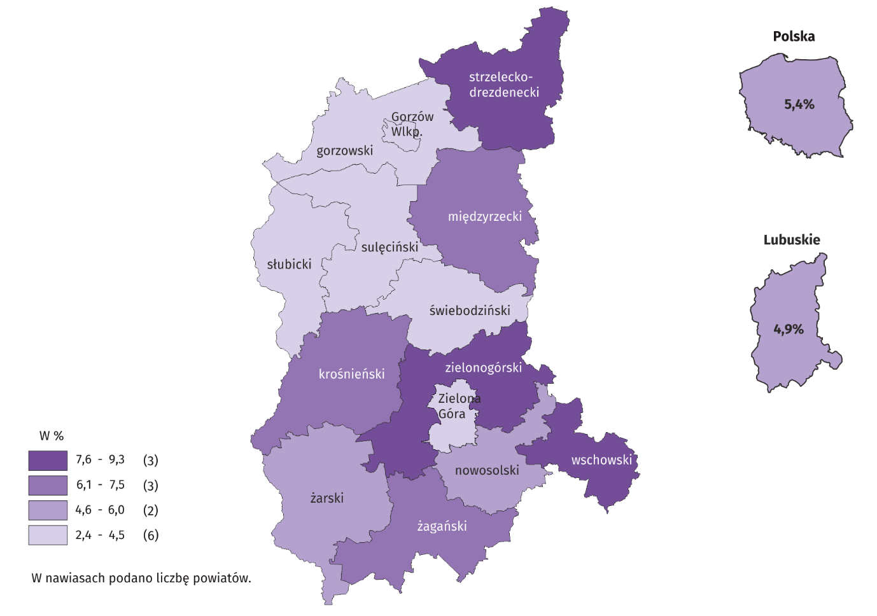
W grudniu 2021 r. liczba nowo zarejestrowanych bezrobotnych wyniosła 2,8 tys., tj. więcej o 4,9% niż w poprzednim miesiącu, jednak o 5,2% mniej niż w grudniu 2020 r. W większości były to osoby rejestrujące się po raz kolejny (87,5% nowo zarejestrowanych, tj. o 0,8 p. proc. więcej niż przed rokiem). Udział osób poprzednio pracujących w strukturze nowo zarejestrowanych bezrobotnych wyniósł 89,2% (1,0 p. proc. mniej), a zwolnionych z przyczyn dotyczących zakładu 2,9%
(o 2,1 p. proc. mniej).
W omawianym okresie wyrejestrowano 2,7 tys. osób bezrobotnych, tj. o 14,6% mniej niż przed miesiącem i o 4,3% więcej niż w grudniu 2020 r. Osoby wyłączone z ewidencji z tytułu podjęcia pracy stanowiły 54,3% ogółu wyrejestrowanych (tj. o 9,5 p. proc. mniej niż przed rokiem). Zmniejszył się odsetek osób, które podjęły prace subsydiowane (m.in. prace interwencyjne, roboty publiczne, podjęcie działalności gospodarczej) o 1,3 p. proc. do 10,6%. Zwiększył się natomiast odsetek osób, które nie potwierdziły gotowości do podjęcia pracy (o 4,8 p. proc. do 21,8%), a także osób które dobrowolnie zrezygnowały ze statusu bezrobotnego (o 2,1 p. proc. do 5,7%).
W końcu grudnia 2021 r. bez prawa do zasiłku pozostawało 15,4 tys. osób, tj. 84,8% ogółu bezrobotnych, a udział tej grupy w ogóle bezrobotnych zwiększył się w skali roku o 3,6 p. proc.
Wśród osób znajdujących się w szczególnej sytuacji na rynku pracy, długotrwale bezrobotni (w liczbie 8,9 tys. osób) stanowili 49,3% ogółu zarejestrowanych bezrobotnych, tj. o 9,2 p. proc. więcej niż w końcu grudnia 2020 r. Odsetek osób w wieku powyżej 50 roku życia wyniósł 28,3% (tj. o 2,0 p. proc. więcej niż przed rokiem), osób w wieku do 30 roku życia – 22,2 % (o 2,7 p. proc. mniej), w tym osób w wieku do 25 roku życia – 10,3% (o 1,4 p. proc. mniej). Osoby korzystające ze świadczeń pomocy społecznej stanowiły 1,7%, tj. o 0,3 p. proc. więcej. Odsetek osób posiadających co najmniej jedno dziecko w wieku do 6 roku życia wyniósł 18,5% ogółu bezrobotnych (o 0,4 p. proc. więcej). Bezrobotni posiadający dziecko niepełnosprawne w wieku do 18 roku życia stanowili 0,3%. Niepełnosprawni bezrobotni to 9,4% ogółu zarejestrowanych bezrobotnych (o 1,6 p. proc. więcej).
W końcu 2021 r. 29,5% stanowiły osoby z wykształceniem gimnazjalnym i niższym (o 1,5 p. proc. więcej niż w końcu poprzedniego roku ), a 27,6% - z zasadniczym zawodowym (o 0,2 p. proc. mniej ). Wykształcenie policealne i średnie zawodowe posiadało 21,0% bezrobotnych (o 0,6 p. proc. mniej). Kolejne 11,2% posiadało wykształcenie wyższe (o 0,4 p. proc. mniej), a 10,7% średnie ogólnokształcące (o 0,4 p. proc. mniej).
Największy udział w strukturze bezrobotnych miały osoby, których staż pracy do momentu zarejestrowania wyniósł
od 1 do 5 lat (25,3%, tj. o 0,1 p. proc. więcej niż przed rokiem). Najmniejszy odsetek bezrobotnych stanowiły osoby ze stażem pracy 30 lat i więcej (3,5%, tj. o 0,4 p. proc. mniej). Osoby bez stażu pracy stanowiły 10,5% ogółu bezrobotnych
(o 0,2 p. proc. mniej).
Biorąc pod uwagę wiek bezrobotnych, najliczniejszą grupą bezrobotnych były osoby w wieku 35-44 lata (26,4%, tj. o 1,0 p. proc. więcej niż przed rokiem), a także w wieku 25-34 lata (24,9%, tj. o 2,1 p. proc. mniej). Najmniejszy odsetek stanowiły osoby w wieku 60 lat i więcej (7,8% tj. 0,9 p. proc. więcej)
W strukturze bezrobotnych według czasu pozostawania bez pracy najwięcej bezrobotnych pozostawało bez pracy od 12 do 24 miesięcy (20,3%, tj. o 4,4 p. proc. więcej niż w końcu grudnia ub. roku), a także od 1 do 3 miesięcy (19,6%,
tj. o 0,3 p. proc. mniej). Osoby pozostające bez pracy powyżej 24 miesięcy stanowiły 18,8% (tj. o 4,9 p. proc. więcej).
W grudniu 2021 r. do urzędów pracy wpłynęło 4,7 tys. ofert zatrudnienia, tj. więcej o 9,3% niż w poprzednim miesiącu i o 12,7 % niż w analogicznym miesiącu poprzedniego roku. W końcu omawianego okresu na 1 ofertę pracy przypadało
7 bezrobotnych (wobec 6 przed miesiącem i 16 przed rokiem).
Wykres 3. Bezrobotni na 1 ofertę pracy
Stan w końcu miesiąca
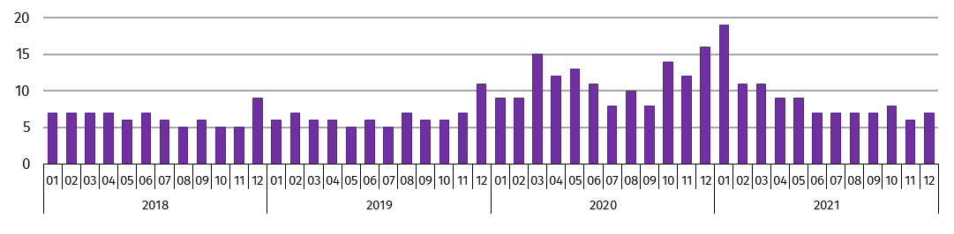

Wynagrodzenia
W grudniu 2021 r. przeciętne miesięczne wynagrodzenie brutto wzrosło zarówno w skali roku, jak i w stosunku do poprzedniego miesiąca.
Przeciętne miesięczne wynagrodzenie brutto w sektorze przedsiębiorstw w grudniu 2021 r. wyniosło 5813,15 zł i w porównaniu z poprzednim miesiącem wzrosło o 11,1%. W relacji do grudnia 2020 r. przeciętne miesięczne wynagrodzenie brutto zwiększyło się o 10,9% (wobec wzrostu w grudniu 2020 r. o 8,6%).
Tablica 3. Przeciętne miesięczne wynagrodzenie brutto w sektorze przedsiębiorstw
WYSZCZEGÓLNIENIE | 12 2021 |  | 01-12 2021
WYSZCZEGÓLNIENIE | w zł | 12 2020=100 | w zł | 01-12 2020=100
O g ó ł e m | 5813,15 | 110,9 | 5140,32 | 111,1
w tym:
Przemysł | 5997,05 | 107,0 | 5479,64 | 110,3
w tym:
przetwórstwo przemysłowe | 5990,41 | 106,9 | 5494,21 | 110,5
dostawa wody; gospodarowanie ściekami i odpadami; rekultywacja^{Δ} | 5775,42 | 106,3 | 5083,42 | 107,4
Budownictwo | 5766,71 | 118,3 | 4942,46 | 113,1
Handel; naprawa pojazdów samochodowych ^{Δ} | 5360,45 | 118,1 | 4761,59 | 112,0
Transport i gospodarka magazynowa | 4581,46 | 119,4 | 4202,89 | 116,0
Zakwaterowanie i gastronomia ^{Δ} | 3971,16 | 120,2 | 3755,15 | 115,2
Informacja i komunikacja | 11628,35 | 106,8 | 8989,27 | 107,1
Obsługa rynku nieruchomości ^{Δ} | 6287,89 | 103,4 | 4995,17 | 106,1
Działalność profesjonalna, naukowa i techniczna ª | 6237,66 | 109,3 | 5217,46 | 106,4
Administrowanie i działalność wspierająca ^{Δ} | 3654,56 | 109,0 | 3579,11 | 111,4
a Nie obejmuje działów: Badania naukowe i prace rozwojowe oraz Działalność weterynaryjna.
W porównaniu z grudniem 2020 r. w największym stopniu wzrosły wynagrodzenia w sekcji zakwaterowanie i gastronomia (o 20,2%). Znaczny wzrost wynagrodzeń zanotowano także w transporcie i gospodarce magazynowej (o 19,4%), budownictwie (o 18,3%) oraz w handlu; naprawie pojazdów samochodowych (o 18,1%). Wyższe niż przed rokiem przeciętne miesięczne wynagrodzenie brutto notowano również w m.in. działalności profesjonalnej, naukowej i technicznej (o 9,3%), administrowaniu działalności wspierającej (o 9,0%), przetwórstwie przemysłowym (o 6,9%), informacji i komunikacji (o 6,8%), dostawie wody; gospodarowaniu ściekami i odpadami; rekultywacji (o 6,3%) oraz obsłudze rynku nieruchomości (o 3,4%).
Spośród działów o znaczącym udziale w przeciętnym zatrudnieniu wzrost wynagrodzenia brutto w skali roku wystąpił w produkcji wyrobów z metali (o 21,4%), handlu detalicznym (o 20,2%), transporcie lądowym i rurociągowym (o 18,0%), produkcji wyrobów z drewna, korka, słomy i wikliny (o 15,0%) oraz w handlu hurtowym (o 13,7%). Powyżej poziomu sprzed roku ukształtowało się również przeciętne wynagrodzenie w przedsiębiorstwach zajmujących się produkcją pojazdów samochodowych, przyczep i naczep (o 7,0%) oraz produkcją artykułów spożywczych (o 3,1%). Spadek przeciętnego wynagrodzenia zanotowano w produkcji mebli (o 27,0%).
Wykres 4. Przeciętne miesięczne wynagrodzenie brutto w sektorze przedsiębiorstw
Przeciętna miesięczna 2015 = 100
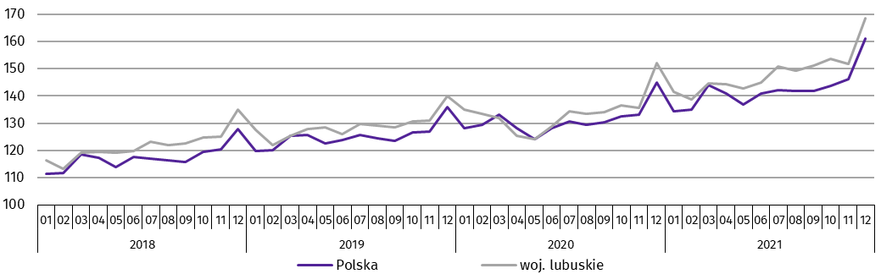
W grudniu 2021 r. najwyższe przeciętne miesięczne wynagrodzenie brutto, 2-krotnie przekraczające średnie wynagrodzenie w sektorze przedsiębiorstw w województwie, zanotowano w sekcji informacja i komunikacja. Wyższe wynagrodzenie
od przeciętnego w województwie otrzymali również zatrudnieni m.in. w obsłudze rynku nieruchomości (o 8,2%), działalności profesjonalnej, naukowej i technicznej (o 7,3%) oraz przetwórstwie przemysłowym (o 3,0%). Niższe wynagrodzenie brutto od przeciętnego w województwie zarejestrowano m.in. w administrowaniu i działalności wspierającej (o 37,1%), zakwaterowaniu i gastronomii (o 31,7%), transporcie i gospodarce magazynowej (o 21,2%), handlu; naprawie pojazdów samochodowych (o 7,8%), budownictwie (o 0,8%) oraz dostawie wody; gospodarowaniu ściekami i odpadami; rekultywacji
(o 0,6%).
Wykres 5. Odchylenia względne przeciętnych miesięcznych wynagrodzeń brutto od średniego wynagrodzenia w sektorze przedsiębiorstw w województwie w grudniu 2021 r.
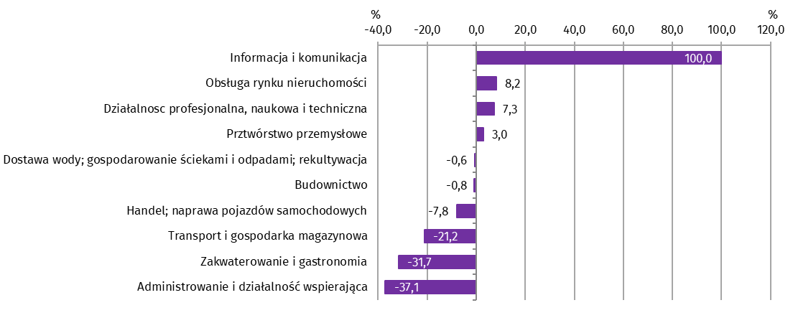
W 2021 r. przeciętne miesięczne wynagrodzenie brutto w sektorze przedsiębiorstw wyniosło 5140,32 zł i było o 11,1% wyższe niż w poprzednim roku (wobec wzrostu w 2020 r. o 3,7%). Wzrost wynagrodzeń zanotowano m.in. w: transporcie i gospodarce magazynowej (o 16,0%), zakwaterowaniu i gastronomii (o 15,2%), budownictwie (o 13,1%), handlu; naprawie pojazdów samochodowych (o 12,0%), administrowaniu i działalności wspierającej (o 11,4%) oraz przetwórstwie przemysłowym (o 10,5%). Wynagrodzenia wyższe niż przed rokiem otrzymywali również zatrudnieni m.in. w dostawie wody; gospodarowaniu ściekami i odpadami; rekultywacji (o 7,4%), informacji i komunikacji (o 7,1%), działalności profesjonalnej, naukowej i technicznej (o 6,4%) oraz obsłudze rynku nieruchomości (o 6,1%).
Spośród działów o znaczącym udziale w przeciętnym zatrudnieniu wzrost wynagrodzenia brutto w skali roku zanotowano w produkcji wyrobów z drewna, korka, słomy i wikliny (o 21,1%), handlu detalicznym (o 18,1%), transporcie lądowym i rurociągowym (o 15,3%) oraz produkcji wyrobów z metali (o 15,1%). Wyższe niż przed rokiem było także przeciętne miesięczne wynagrodzenie brutto w jednostkach zajmujących się produkcją pojazdów samochodowych, przyczep i naczep (o 9,4%), produkcją mebli (o 5,9%), produkcją artykułów spożywczych (o 4,5%) oraz handlem hurtowym (o 2,0%).

Rolnictwo
Na rynku rolnym w grudniu 2021 r. odnotowano mniejszą niż przed rokiem podaż zbóż podstawowych (brak skupu owsa, niska podaż żyta, jęczmienia i pszenżyta). W przypadku produktów zwierzęcych zanotowano spadek skupu żywca drobiowego. Przeciętne ceny skupu produktów rolnych były wyższe w porównaniu z grudniem poprzedniego roku.
Średnia temperatura powietrza na obszarze województwa lubuskiego w grudniu 2021 r. wyniosła 0,1°C i była wyższa w odniesieniu do średniej wieloletniej (z lat 1977 – 2019) o 0,2°C, a w porównaniu z grudniem 2020 r. była niższa o 1,9°C. Bardzo często notowane były ujemne temperatury z minimalną wartością minus 16,5°C w ostatniej dekadzie i maksymalną temperaturą 11,5°C w ostatnim dniu grudnia 2021 r. Temperatura gruntu na głębokości 5 cm spadła do minus 3,5°C. Suma opadów atmosferycznych wyniosła 45,1 mm i była niższa w porównaniu ze średnią wieloletnią o 6,4 mm i wyższa w stosunku do skrajnie suchego grudnia 2020 r. o 19,2 mm. Zanotowano 18 dni z opadami w postaci deszczu, śniegu i mżawki. W czasie największych mrozów rośliny ozime pokryte były warstwą śniegu, która chroniła je przed przemarzaniem.
Tablica 4. Skup zbóż
WYSZCZEGÓLNIENIE | 07–12 2021 |  | 12 2021 ª
WYSZCZEGÓLNIENIE | w tys. t | 07–12 2020 = 100 | w tys. t | 12 2020 = 100 | 11 2021 = 100
Ziarno zbóż podstawowych^{bc} | 196,8 | 92,0 | 16,4 | 72,2 | 111,2
w tym:
pszenica | 68,5 | 104,7 | 9,3 | 93,9 | 130,2
żyto | 41,7 | 71,2 | 2,7 | 40,8 | 233,4
a Bez skupu realizowanego przez osoby fizyczne. b Obejmuje: pszenicę, żyto, jęczmień, owies, pszenżyto. c Łącznie z mieszankami zbożowymi, bez ziarna siewnego.
Skup zbóż podstawowych w okresie lipiec-grudzień 2021 r. wyniósł 196,8 tys. ton, tj. o 8,0% mniej niż w analogicznym okresie poprzedniego roku gospodarczego. Spadek skupu zanotowano w przypadku żyta, jęczmienia i pszenżyta (odpowiednio o 28,8%, o 8,1% i o 1,0%).
W grudniu 2021 r. w wyniku zwiększenia podaży żyta i pszenicy (odpowiednio o 133,4% i o 30,2%), skup zbóż podstawowych ogółem wyniósł 16,4 tys. ton i był o 11,2% większy niż przed miesiącem. W skali roku podaż zbóż podstawowych zmniejszyła się o 27,8%, a największy spadek podaży odnotowano w przypadku żyta i jęczmienia (odpowiednio o 59,2% i o 29,1%).
Tablica 5. Skup podstawowych produktów zwierzęcychª
WYSZCZEGÓLNIENIE | 01-12 2021 |  | 12 2021
WYSZCZEGÓLNIENIE | w tys. ton | 01-12 2020 = 100 | w tys. ton | 12 2020 = 100 | 11 2021 = 100
Żywiec rzeźny^{b} | 129,6 | 102,9 | 10,4 | 87,5 | 92,7
w tym:
bydło (bez cieląt) | 3,5 | 94,8 | 0,3 | 116,8 | 104,9
trzoda chlewna | 10,7 | 79,3 | 1,3 | 168,1 | 211,6
drób | 115,4 | 106,0 | 8,9 | 81,4 | 85,6
Mleko^{c} | 107,0 | 107,6 | 9,0 | 106,4 | 105,3
a Bez skupu realizowanego przez osoby fizyczne. b Obejmuje: bydło, cielęta, trzodę chlewną, owce, konie i drób; w wadze żywej. c W milionach litrów.
W 2021 r., przy wzroście podaży żywca drobiowego, skup żywca rzeźnego ogółem wyniósł 129,6 tys. ton i był o 2,9% większy niż w 2020 r. W grudniu 2021 r. podaż żywca rzeźnego wyniosła 10,4 tys. ton, tj. o 12,5% mniej niż w analogicznym miesiącu poprzedniego roku. Spadek ten wynikał ze zmniejszonej podaży żywca drobiowego. W relacji do poprzedniego miesiąca skup żywca rzeźnego ogółem ukształtował się na poziomie o 7,3% niższym, a spadek podaży zanotowano w przypadku żywca drobiowego (o 14,4%).
Podaż mleka w 2021 r., wyniosła 107,0 mln l i była wyższa niż w 2020 r. o 7,6%. W grudniu 2021 r. hodowcy bydła mlecznego dostarczyli do skupu 9,0 mln l mleka, tj. o 6,4% więcej w skali roku i o 5,3% więcej w skali miesiąca.
Tablica 6. Przeciętne ceny podstawowych produktów rolnych
WYSZCZEGÓLNIENIE | Ceny w skupie |  |  |  |  | Ceny na targowiskach
WYSZCZEGÓLNIENIE | 12 2021 |  |  | 01-12 2021 |  | 12 2021
WYSZCZEGÓLNIENIE | w zł | 12 2020 = 100 | 11 2021 = 100 | w zł | 01-12 2020 | w zł | 12 2020 = 100 | 11 2021 = 100
Ziarno zbóżª za 1 dt:
pszenica | 125,57 | 151,4 | 102,0 | 98,49 | 125,4 | 133,75 | . | 116,3
żyto | 115,77 | 167,0 | 120,4 | 77,81 | 118,4 | 116,67 | . | 126,1
Ziemniaki za 1 dt | 31,54 | 119,6 | 67,9 | 37,01 | 65,4 | 179,17 | . | 105,4
Żywiec rzeźny za 1 kg wagi żywej:
w tym:
bydło (bez cieląt) | 8,68 | 129,9 | 99,2 | 7,14 | 110,3 | . | . | .
trzoda chlewna | 4,39 | 115,6 | 112,9 | 4,54 | 91,4 | . | . | .
drób | 5,20 | 134,5 | 105,0 | 5,03 | 124,2 | . | . | .
Mleko za 1 l | 1,89 | 119,8 | 104,6 | 1,61 | 108,9 | . | . | .
a W skupie bez ziarna siewnego.
W grudniu 2021 r. zanotowano wzrost cen skupu zbóż podstawowych ogółem w odniesieniu do analogicznego miesiąca poprzedniego roku. Wzrosły ceny skupu większości gatunków zbóż podstawowych, najwięcej ceny żyta i pszenżyta, które były wyższe w porównaniu z grudniem 2020 r. odpowiednio o 67,0% i o 57,0%. Za 1 dt żyta i pszenżyta płacono odpowiednio o 20,4% i o 11,1% więcej niż przed miesiącem. W 2021 r. ceny skupu żyta i pszenżyta wzrosły (odpowiednio o 18,4% i o 25,4%) w odniesieniu do poprzedniego roku. W obrocie targowiskowym ceny żyta i pszenżyta ukształtowały się powyżej poziomu sprzed miesiąca (odpowiednio o 26,1% i o 23,1%).
Wykres 6. Przeciętne ceny skupu zbóż i targowiskowe ceny ziemniaków
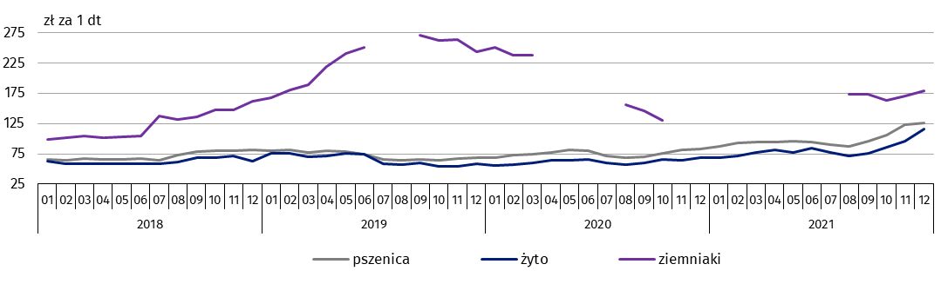
U w a g a. W lipcu i sierpniu 2019 r., w lipcu 2020 r. i w lipcu 2021 r. na targowiskach nie zanotowano cen ziemniaków późnych. W okresie kwiecień – czerwiec 2020 r. oraz listopad 2020 r. – czerwiec 2021 r. brak danych o cenach targowiskowych ziemniaków z uwagi na obowiązującą decyzję o zamknięciu targowisk spowodowaną stanem zagrożenia chorobą COVID-19.
.
W odniesieniu do grudnia 2020 r. ceny ziemniaków w skupie były wyższe (o 19,6%), a w porównaniu z poprzednim miesiącem spadły o 32,1%. W 2021 r. ceny ziemniaków były niższe niż przed rokiem (o 34,6%). Na targowiskach ceny ziemniaków kształtowały się na poziomie 5,4% większym niż w poprzednim miesiącu.
Wykres 7. Relacja przeciętnych cen skupu żywca wieprzowego do przeciętnych cen żyta na targowiskach
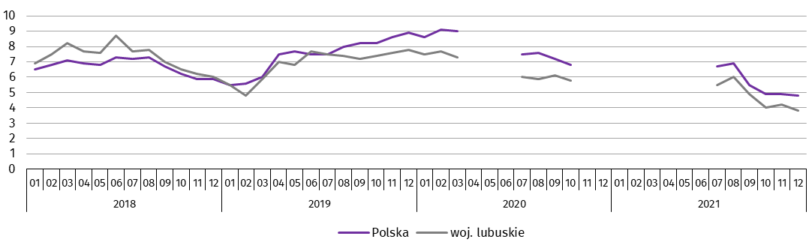
U w a g a. W okresie kwiecień – czerwiec 2020 r. oraz listopad 2020 r. – czerwiec 2021 r. brak danych z uwagi na obowiązującą decyzję o zamknięciu targowisk spowodowaną stanem zagrożenia chorobą COVID-19; nie było możliwe pozyskanie danych o cenach produktów rolnych na targowiskach (w tym m.in. żyta).
W grudniu 2021 r. cena żywca wołowego ukształtowała się na poziomie wyższym niż przed rokiem (o 29,9%), jednak nieco niższym niż przed miesiącem (o 0,8%). W 2021 r. wołowinę skupowano po cenie wyższej o 10,3% niż w poprzednim roku.
Cena skupu żywca wieprzowego w grudniu 2021 r. wzrosła w stosunku do analogicznego miesiąca poprzedniego roku o 15,6%, a w relacji do poprzedniego miesiąca o 12,9%. W 2021 r. wieprzowinę skupowano po cenie niższej o 8,6% niż w poprzednim roku.
Relacja cen skupu żywca wieprzowego do cen żyta na targowiskach ukształtowała się na poziomie 3,8. Wskaźnik ten był mniej korzystny niż przed miesiącem (4,2) i daleki od poziomu przyjętego za opłacalny dla tuczu świń (tj. co najmniej 10-11).
W grudniu 2021 r. przeciętna cena skupu drobiu rzeźnego była wyższa niż przed rokiem o 34,5% oraz wyższa o 5,0% niż
w poprzednim miesiącu. W 2021 r. żywiec drobiowy skupowano po cenie o 24,2% wyższej od notowanej w poprzednim roku.
Wykres 8. Przeciętne ceny skupu żywca i mleka
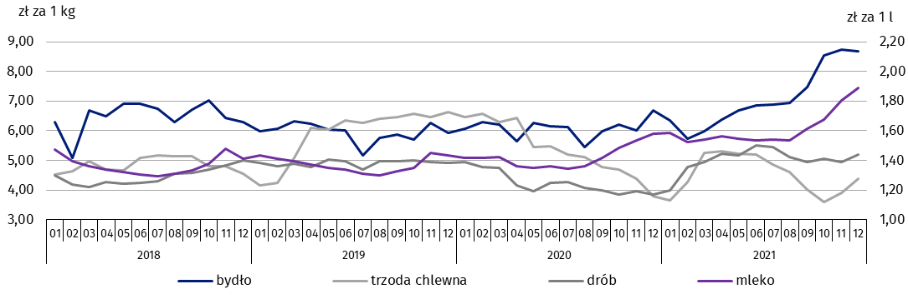
W grudniu 2021 r. za 1 l mleka płacono w skupie średnio 1,89 zł. Cena tego surowca była wyższa niż przed rokiem (o 19,8%) oraz wyższa niż w poprzednim miesiącu ( o 4,6%). W 2021 r. ceny mleka w skupie wzrosły o 8,9% w porównaniu z poprzednim rokiem.

Przemysł i budownictwo
Produkcja sprzedana przemysłu była wyższa w porównaniu z grudniem 2020 r., natomiast zmniejszyła się w stosunku
do poprzedniego miesiąca. Zanotowano wzrost produkcji sprzedanej budownictwa, w tym produkcji budowlano-montażowej, w porównaniu z grudniem poprzedniego roku.
W grudniu 2021 r. produkcja sprzedana przemysłu ogółem wyniosła 4073,8 mln zł (w cenach bieżących) i była o 12,9% (w cenach stałych) wyższa niż w analogicznym miesiącu poprzedniego roku (kiedy notowano wzrost produkcji o 7,0%). W stosunku do poprzedniego miesiąca produkcja sprzedana przemysłu zmniejszyła się o 9,2%.
Produkcja sprzedana przetwórstwa przemysłowego, która w grudniu 2021 r. stanowiła 95,1% (w cenach bieżących) produkcji sprzedanej przemysłu ogółem, była o 12,9% (w cenach stałych) wyższa niż przed rokiem (wobec wzrostu w grudniu 2020 r. roku o 6,7%). Spośród pozostałych sekcji przemysłowych wzrost zanotowały m.in. przedsiębiorstwa związane
z dostawą wody; gospodarowaniem ściekami i odpadami; rekultywacją (o 6,4%).
Wykres 9. Produkcja sprzedana przemysłu (ceny stałe)
Przeciętna miesięczna 2015 = 100
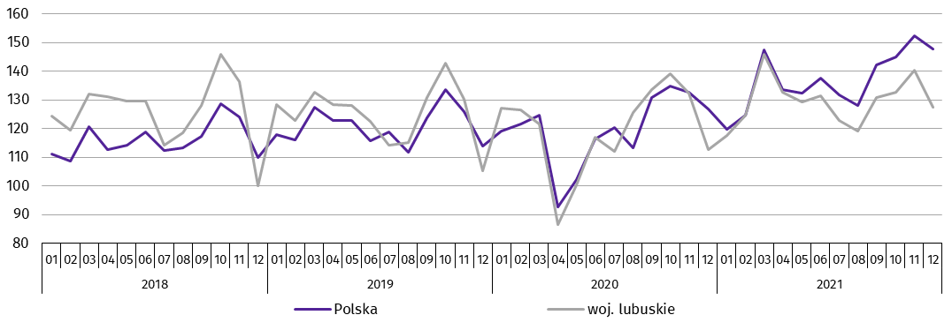
Zwiększenie produkcji sprzedanej w stosunku do grudnia 2020 r. odnotowało 21 (spośród 30 występujących w województwie) działów przemysłu. Wzrost sprzedaży zaobserwowano w produkcji m.in. wyrobów z pozostałych mineralnych surowców niemetalicznych (o 61,0%), metali (o 31,4%), mebli (o 27,1%) oraz chemikaliów i wyrobów chemicznych (o 23,2%).
Natomiast spadek produkcji sprzedanej notowano w produkcji m.in. wyrobów z drewna, korka, słomy i wikliny (o 3,1%).
W porównaniu z poprzednim miesiącem w przetwórstwie przemysłowym produkcja sprzedana zmniejszyła się o 9,8%, natomiast w dostawie wody; gospodarowaniu ściekami i odpadami; rekultywacji wzrosła o 6,8%.
Tablica 7. Dynamika (ceny stałe) i struktura (ceny bieżące) produkcji sprzedanej przemysłu
WYSZCZEGÓLNIENIE | 12 2021 | 01-12 2021
WYSZCZEGÓLNIENIE | analogiczny okres roku poprzedniego = 100 |  | w odsetkach
O g ó ł e m | 112,9 | 108,0 | 100,0
w tym:
Przetwórstwo przemysłowe | 112,9 | 108,1 | 95,8
w tym produkcja:
artykułów spożywczych | 103,9 | 99,3 | 8,5
wyrobów z drewna, korka, słomy i wikliny ^{Δ} | 96,9 | 100,5 | 12,4
papieru i wyrobów z papieru | 116,6 | 102,3 | 7,1
chemikaliów i wyrobów chemicznych | 123,2 | 118,2 | 3,4
wyrobów z gumy i tworzyw sztucznych | 106,4 | 112,4 | 4,6
wyrobów z pozostałych mineralnych surowców niemetalicznych | 161,0 | 116,1 | 4,9
metali | 131,4 | 138,0 | 6,0
wyrobów z metali ^{Δ} | 113,5 | 118,6 | 7,7
maszyn i urządzeń ^{Δ} | 117,1 | 112,6 | 3,1
pojazdów samochodowych, przyczep i naczep ^{Δ} | 107,1 | 102,1 | 13,3
mebli | 127,1 | 115,7 | 4,3
Dostawa wody; gospodarowanie ściekami i odpadami; rekultywacja ^{Δ} | 106,4 | 110,0 | 2,4
W 2021 r. produkcja sprzedana przemysłu wyniosła 46889,1 mln zł (w cenach bieżących) i była o 8,0% (w cenach stałych) wyższa niż w poprzednim roku, kiedy notowano spadek o 4,3%. Wzrost sprzedaży zaobserwowano w 20 działach przemysłu, w tym największy w przedsiębiorstwach zajmujących się produkcją metali (o 38,0%). Powyżej poziomu sprzed roku ukształtowała się również produkcja sprzedana w działach m.in. produkcja wyrobów z metali (o 18,6%), produkcja chemikaliów i wyrobów chemicznych (o 18,2%), produkcja wyrobów z pozostałych mineralnych surowców niemetalicznych
(o 16,1%) oraz produkcja mebli (o 15,7%). Spadek produkcji sprzedanej w ujęciu rocznym odnotowano natomiast w jednostkach zajmujących się m.in. produkcją artykułów spożywczych (o 0,7%).
Wydajność pracy w przemyśle mierzona wartością produkcji sprzedanej na 1 zatrudnionego, w 2021 r. była o 8,3% (w cenach stałych) wyższa niż przed rokiem, przy spadku przeciętnego zatrudnienia (o 0,3%) i wzroście przeciętnego miesięcznego wynagrodzenia brutto w przemyśle (o 10,3%).
W grudniu 2021 r. produkcja sprzedana budownictwa przedsiębiorstw budowlanych, wyniosła 346,5 mln zł (w cenach bieżących), tj. o 32,5% więcej w porównaniu z grudniem poprzedniego roku (kiedy w analogicznym okresie zanotowano wzrost o 10,9%). Większa niż przed rokiem (o 12,6%) była także produkcja budowlano-montażowa, osiągając poziom
185,4 mln zł. W grudniu poprzedniego roku wzrost produkcji budowlano-montażowej wyniósł 13,4%.
Tablica 8. Dynamika i struktura produkcji budowlano-montażowej (ceny bieżące)
WYSZCZEGÓLNIENIE | 12 2021 | 01-12 2021
WYSZCZEGÓLNIENIE | analogiczny okres roku poprzedniego = 100 |  | w odsetkach
O g ó ł e m | 112,6 | 111,4 | 100,0
Budowa budynków | 62,9 | 91,7 | 20,5
Budowa obiektów inżynierii lądowej i wodnej | 144,4 | 103,6 | 44,2
Roboty budowlane specjalistyczne | 86,1 | 142,6 | 35,3
W porównaniu z grudniem 2021 r. wzrost produkcji budowlano-montażowej zanotowano w przedsiębiorstwach zajmujących się budową obiektów inżynierii lądowej i wodnej (o 44,4%). Produkcję budowlano-montażową poniżej ubiegłorocznego poziomu odnotowały przedsiębiorstwa zajmujące się budową budynków (o 37,1%, wobec spadku przed rokiem o 2,8%) oraz specjalistycznymi robotami budowlanymi (o 13,9%, wobec wzrostu przed rokiem o 66,5%).
W 2021 r. produkcja sprzedana budownictwa osiągnęła poziom 2912,0 mln zł (w cenach bieżących), tj. większy niż w poprzednim roku o 15,8% (w 2020 r. zanotowano spadek o 5,9%). Produkcja budowlano-montażowa wyniosła 1301,7 mln zł, tj. o 11,4% więcej niż w 2020 r. (wobec spadku przed rokiem o 2,7%). Wzrost produkcji budowlano-montażowej w skali roku zanotowano w przedsiębiorstwach z działu specjalistyczne roboty budowlane (o 42,6%, wobec wzrostu o 19,3% przed rokiem) oraz budową obiektów inżynierii lądowej i wodnej (o 3,6%, wobec spadku o 2,8%). Spadek produkcji budowlano-montażowej, w skali roku, zanotowano w przedsiębiorstwach zajmujących się budową budynków (o 8,3%, wobec spadku o 19,0% przed rokiem).
W strukturze produkcji budowlano-montażowej według klasyfikacji obiektów budowlanych w 2021 r., w porównaniu z analogicznym okresem ub. roku wzrósł udział m.in. budynków przemysłowych i magazynowych (o 11,7 p. proc. do 23,5%), budowli wodnych (o 6,3 p. proc. do 9,1%) oraz mostów, wiaduktów, estakad, tuneli i przejść nadziemnych (o 1,4 p. proc. do 1,7%). Zmniejszenie udziału zanotowano m.in.: autostrad, dróg ekspresowych, ulic i dróg pozostałych (o 4,4 p. proc. do 12,1%), kompleksowych budowli na terenach przemysłowych (o 4,0 p. proc. do 3,5%), dróg szynowych, dróg kolei napowietrznych lub podwieszanych (o 2,7 p. proc. do 5,8%), ogólnodostępnych obiektów kulturalnych, budynków o charakterze edukacyjnym, budynków szpitali i zakładów opieki medycznej oraz obiektów kultury fizycznej (o 2,5 p. proc. do 4,6%).
W 2021 r. wydajność pracy w budownictwie mierzona wartością sprzedaży na 1 zatrudnionego była większa w porównaniu z poprzednim rokiem o 14,1%, przy wzroście przeciętnego zatrudnienia o 1,5% i wzroście przeciętnego wynagrodzenia brutto o 13,1%.

Budownictwo mieszkaniowe
W grudniu 2021 r. liczba mieszkań oddanych do użytkowania nieznacznie wzrosła w ujęciu rocznym, natomiast spadła w ujęciu miesięcznym. Zmniejszyła się liczba mieszkań, na których budowę wydano pozwolenia lub dokonano zgłoszenia z projektem budowlanym i liczba mieszkań, których budowę rozpoczęto, zarówno w ujęciu rocznym, jak i miesięcznym.
W 2021 r. oddano do użytkowania mniej mieszkań niż przed rokiem. Liczba mieszkań, na których budowę wydano pozwolenia lub dokonano zgłoszenia z projektem budowlanym również spadła, natomiast wzrosła liczba mieszkań, których budowę rozpoczęto.
Według wstępnych danych, w grudniu 2021 r. oddano do użytkowania 562 mieszkania. Liczba mieszkań zwiększyła się o 0,2%, tj. w mniejszym tempie niż w analogicznym miesiącu poprzedniego roku (o 0,4%). Wzrost odnotowano w budownictwie indywidualnym (z 244 mieszkań przed rokiem do 252), natomiast spadek w budownictwie przeznaczonym
na sprzedaż lub wynajem (z 317 mieszkań przed rokiem do 294).
W analizowanym miesiącu nie oddano do użytkowania mieszkań komunalnych, zakładowych i społecznych czynszowych (podobnie jak przed rokiem).
Efekty budownictwa mieszkaniowego uzyskane w grudniu 2021 r. stanowiły 2,1% efektów krajowych (wobec 2,5% w listopadzie 2021 r.).
Tablica 9. Liczba mieszkań oddanych do użytkowania w okresie styczeń – grudzień 2021 r.
WYSZCZEGÓLNIENIE | Mieszkania oddane do użytkowania |  |  | Przeciętna powierzchnia  użytkowa 1 mieszkania w m²
WYSZCZEGÓLNIENIE | w liczbach bezwzględnych | w odsetkach | 01-12 2020 = 100 | Przeciętna powierzchnia  użytkowa 1 mieszkania w m²
O g ó ł e m | 5011 | 100,0 | 97,1 | 88,9
Indywidualne | 2275 | 45,4 | 109,2 | 127,3
Przeznaczone na sprzedaż lub wynajem | 2661 | 53,2 | 92,3 | 57,2
Spółdzielcze | 72 | 1,4 | 62,1 | 50,5
Komunalne | 2 | 0,0 | 6,7 | 79,0
Zakładowe | 1 | 0,0 | . | 88,0
W 2021 r. przekazano do użytkowania 5011 mieszkań, tj. o 2,9% mniej niż przed rokiem (kiedy odnotowano wzrost o 24,9%). Liczba mieszkań spadła w budownictwie przeznaczonym na sprzedaż lub wynajem (o 7,7%), natomiast wzrosła w budownictwie indywidualnym (o 9,2%). W ujęciu rocznym zmniejszyła się także liczba mieszkań spółdzielczych i komunalnych. Ponadto, nie oddano do użytkowania mieszkań społecznych czynszowych.
Przeciętna powierzchnia użytkowa 1 mieszkania oddanego do użytkowania w 2021 r. wyniosła 88,9 m² i była większa o 2,9 m² niż przed rokiem. W budownictwie indywidualnym powierzchnia mieszkania wzrosła o 0,5 m² do 127,3 m², natomiast w budownictwie przeznaczonym na sprzedaż lub wynajem spadła o 1,8 m² do 57,2 m².
Wykres 10. Mieszkania oddane do użytkowania
Analogiczny okres 2015 = 100
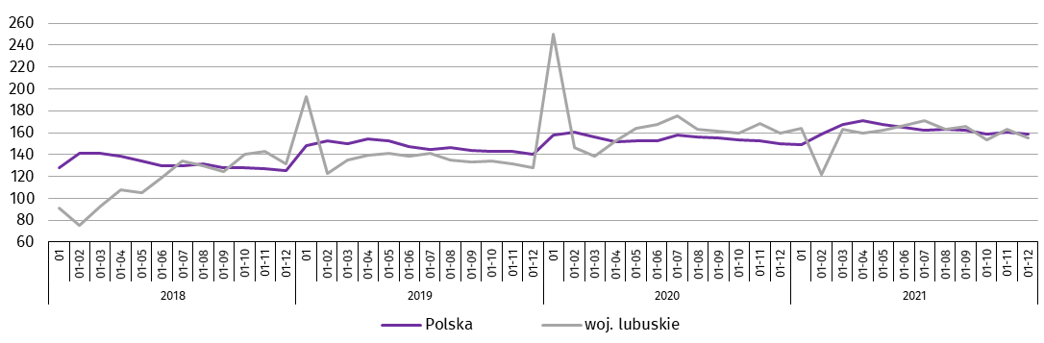
W 2021 r. najwięcej mieszkań oddano w Zielonej Górze (1217), a najmniej w powiecie wschowskim (112). W ujęciu rocznym najwyższa dynamika liczby oddanych mieszkań charakteryzowała powiat nowosolski (wzrost z 383 mieszkań do 490) i wschowski (wzrost z 90 mieszkań do 112), a najniższa – powiat świebodziński (spadek z 261 mieszkań do 166).

Mapa 2. Mieszkania oddane do użytkowania według powiatów w okresie styczeń – grudzień 2021 r.
Analogiczny okres poprzedniego roku = 100
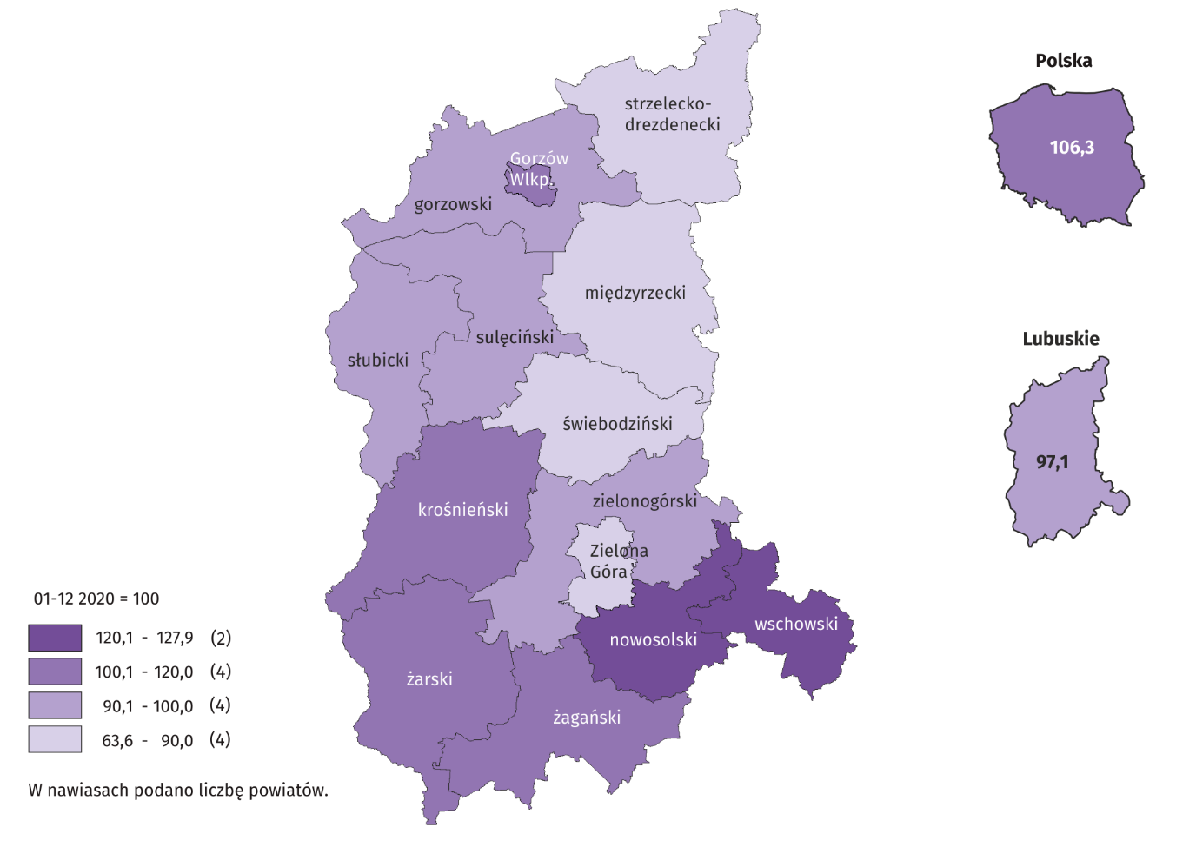
W grudniu 2021 r. odnotowano 538 mieszkań, na których budowę wydano pozwolenia lub dokonano zgłoszenia z projektem budowlanym, tj. o 44,5% mniej niż przed rokiem (kiedy odnotowano wzrost o 114,9%). Liczba mieszkań zmniejszyła się zarówno w budownictwie przeznaczonym na sprzedaż lub wynajem (z 744 mieszkań przed rokiem do 334), jak i w budownictwie indywidualnym (z 225 mieszkań przed rokiem do 200).
W omawianym miesiącu rozpoczęto budowę 200 mieszkań. Liczba mieszkań zmniejszyła się o 6,1%, tj. w mniejszym tempie niż przed rokiem (o 34,7%). Spadek liczby mieszkań odnotowano w budownictwie indywidualnym (ze 146 mieszkań przed rokiem do 123), natomiast wzrost – w budownictwie przeznaczonym na sprzedaż lub wynajem (z 67 mieszkań przed rokiem do 77).
Tablica 10. Liczba mieszkań, na których budowę wydano pozwolenia lub dokonano zgłoszenia z projektem budowlanym i mieszkań, których budowę rozpoczęto w okresie styczeń – grudzień 2021 r.
WYSZCZEGÓLNIENIE | Mieszkania, na których budowę wydano pozwolenia lub dokonano zgłoszenia z projektem budowlanym |  |  | Mieszkania, których budowę rozpoczęto
WYSZCZEGÓLNIENIE | w liczbach  bezwzględnych | w odsetkach | 01-12 2020 = 100 | w liczbach  bezwzględnych | w odsetkach | 01-12 2020 = 100
O g ó ł e m | 7636 | 100,0 | 94,9 | 6107 | 100,0 | 117,0
Indywidualne | 3205 | 42,0 | 121,5 | 2727 | 44,7 | 119,5
Przeznaczone na sprzedaż lub wynajem | 4309 | 56,3 | 83,5 | 3368 | 55,1 | 121,2
Komunalne | 4 | 0,1 | 3,8 | 12 | 0,2 | .
Społeczne czynszowe | 112 | 1,5 | . | - | - | .
Zakładowe | 6 | 0,1 | . | - | - | .
W 2021 r. odnotowano 7636 mieszkań, na których budowę wydano pozwolenia lub dokonano zgłoszenia z projektem budowlanym, to o 5,1% mniej niż przed rokiem (kiedy odnotowano wzrost o 24,9%). Liczba mieszkań spadła w budownictwie przeznaczonym na sprzedaż lub wynajem (o 16,5%), natomiast wzrosła w budownictwie indywidualnym (o 21,5%). W badanym roku rozpoczęto budowę 6107 mieszkań, tj. o 17,0% więcej niż przed rokiem (kiedy odnotowano spadek o 5,3%). Liczba mieszkań zwiększyła się zarówno w budownictwie przeznaczonym na sprzedaż lub wynajem (o 21,2%), jak i w budownictwie indywidualnym (o 19,5%).

Rynek wewnętrzny
W grudniu 2021 r. zanotowano wzrost sprzedaży detalicznej w skali roku. Wyższa niż w analogicznym miesiącu poprzedniego roku była również sprzedaż hurtowa w przedsiębiorstwach handlowych, w tym w jednostkach hurtowych.
W grudniu 2021 r. wartość sprzedaży detalicznej (w cenach bieżących), zrealizowanej przez przedsiębiorstwa handlowe i niehandlowe wzrosła o 42,0% w relacji do grudnia 2020 r. oraz spadła o 5,9% w porównaniu z miesiącem poprzednim (przed rokiem odnotowano spadek sprzedaży w ujęciu rocznym o 8,4% oraz w ujęciu miesięcznym o 11,5%).
W skali roku w największym stopniu zwiększyła się sprzedaż detaliczna m.in. farmaceutyków, kosmetyków i sprzętu ortopedycznego (o 108,1%), tekstyliów, odzieży i obuwia (o 93,6%) oraz paliw stałych, ciekłych i gazowych (o 86,0%). Wzrost sprzedaży notowano także w przypadku m.in. handlu prasą, książkami, pozostałej sprzedaży detalicznej prowadzonej w wyspecjalizowanych sklepach (o 14,2%), jednostek z grupy pozostałe, (o 12,1%), sprzedaży mebli, RTV, AGD (o 11,6%) oraz żywności, napoi i wyrobów tytoniowych (o 3,6%). Niższa niż przed rokiem była natomiast sprzedaż m.in. pojazdów samochodowych, motocykli i części (o 22,1%) oraz pozostała sprzedaż detaliczna w niewyspecjalizowanych sklepach ( 4,0%).
Wartość sprzedaży detalicznej zrealizowanej w całym 2021 r. zwiększyła się o 23,9% w stosunku do poprzedniego roku (kiedy notowano spadek o 4,8%). Największy wzrost dotyczył sprzedaży tekstyliów, odzieży i obuwia (o 65,6%). Powyżej poziomu sprzed roku ukształtowała się również sprzedaż m.in. prasy, książek, pozostała sprzedaż w wyspecjalizowanych sklepach (o 34,3%), mebli, RTV i AGD (o 22,2%), w jednostkach z grupy pozostałe (o 12,5%) oraz paliw stałych, ciekłych i gazowych (o 11,4%). Spadek sprzedaży zanotowano przede wszystkim w jednostkach handlujących farmaceutykami, kosmetykami i sprzętem ortopedycznym (o 51,4%). Niższą sprzedaż detaliczną niż w 2020 r. odnotowały jednostki m.in. handlujące pojazdami samochodowymi, motocyklami i częściami (o 6,7%), sprzedające żywność, napoje i wyroby tytoniowe (o 3,7%) oraz prowadzące pozostałą sprzedaż detaliczną w niewyspecjalizowanych sklepach (o 0,5%).
Tablica 11. Dynamika i struktura sprzedaży detalicznej (w cenach bieżących)
WYSZCZEGÓLNIENIE | 12 2021 | 01-12 2021
WYSZCZEGÓLNIENIE | analogiczny okres roku poprzedniego=100 |  | w odsetkach
O g ó ł e m ª | 142,0 | 123,9 | 100,0
w tym:
Pojazdy samochodowe, motocykle, części | 77,9 | 93,3 | 6,8
Paliwa stałe, ciekłe i gazowe | 186,0 | 111,4 | 18,3
Żywność, napoje i wyroby tytoniowe | 103,6 | 96,3 | 16,7
Pozostała sprzedaż detaliczna w niewyspecjalizowanych sklepach | 96,0 | 99,5 | 1,8
Farmaceutyki, kosmetyki i sprzęt ortopedyczny | 208,1 | 48,6 | 0,5
Tekstylia, odzież, obuwie | 193,6 | 165,6 | 36,0
Meble, rtv, agd | 111,6 | 122,2 | 4,6
Prasa, książki, pozostała sprzedaż w wyspecjalizowanych sklepach | 114,2 | 134,3 | 4,6
Pozostałe | 112,1 | 112,5 | 7,9
a Grupowania przedsiębiorstw dokonano na podstawie Polskiej Klasyfikacji Działalności – PKD 2007, zaliczając przedsiębiorstwo do określonej kategorii według przeważającego rodzaju działalności, zgodnie z aktualnym w omawianym okresie stanem organizacyjnym. Odnotowane zmiany (wzrost/spadek) sprzedaży detalicznej w poszczególnych grupach rodzajów działalności przedsiębiorstw mogą zatem również wynikać ze zmiany przeważającego rodzaju działalności przedsiębiorstwa oraz zmian organizacyjnych. Nie ma to wpływu na dynamikę sprzedaży detalicznej ogółem.
Sprzedaż hurtowa w jednostkach handlowych w grudniu 2021 r. ukształtowała się na poziomie o 38,0% wyższym niż przed rokiem (wobec spadku notowanego w grudniu 2020 r. o 4,1%). W przedsiębiorstwach handlu hurtowego wzrost wyniósł 59,5% (przed rokiem sprzedaż hurtowa była niższa o 9,2% w odniesieniu do grudnia 2019 r.).
W relacji do poprzedniego miesiąca zarówno przedsiębiorstwa handlowe, jak i jednostki hurtowe odnotowały wzrost sprzedaży (odpowiednio o 10,2% i o 19,8%).

Wpływ pandemii COVID-19 na działalność sektora przedsiębiorstw
W grudniu 2021 r. wśród podmiotów gospodarczych w województwie, które złożyły meldunek DG1, odsetek przedsiębiorstw wskazujących pandemię COVID-19 jako czynnik wpływający na zmiany w prowadzeniu działalności gospodarczej, tak jak w poprzednim miesiącu, wyniósł 0,2%, wobec 2,2% w grudniu poprzedniego roku. W kraju udział podmiotów doświadczających skutków COVID-19 wyniósł ponownie 0,5%, wobec a 1,9% w grudniu 2020 r.
Wykres 11. Odsetek jednostek zgłaszających zmiany spowodowane COVID-19
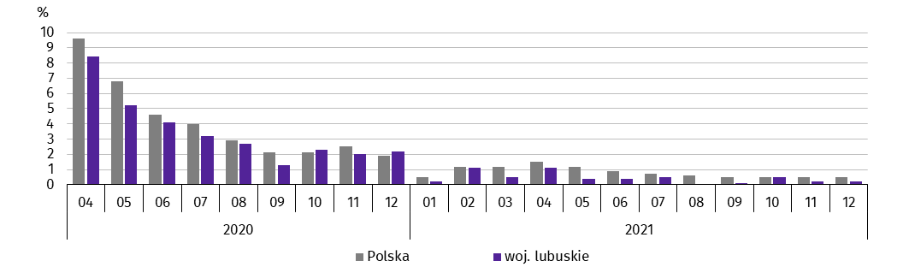
W omawianym miesiącu zmiany w prowadzeniu działalności spowodowane pandemią COVID-19 sygnalizowało 0,6% przedsiębiorstw przetwórstwa przemysłowego w województwie. W kraju najwyższy wskaźnik zanotowano w zakwaterowaniu i gastronomii (na poziomie 2,4%).
Wykres 12. Jednostki zgłaszające zmiany spowodowane COVID-19 według wybranych sekcji
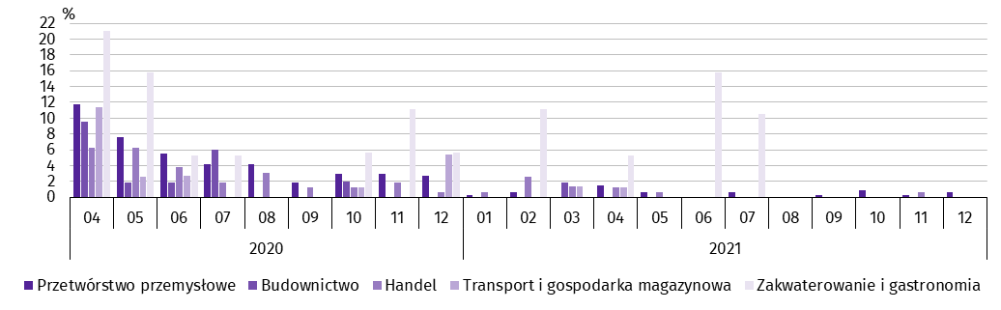
W grudniu 2021 r. po 0,1% ogółu przedsiębiorstw sygnalizowało, że sytuacja związana z COVID-19 miała wpływ na problemy związane z zaopatrzeniem od dostawców i na wzrost liczby zamówień. Nie odnotowano, w omawianym miesiącu przedsiębiorstw, które uważały, że pandemia COVID-19 wpływała m.in. na spadek liczby zamówień, na anulowanie wcześniej wystawionych faktur, na przebywanie pracowników na tzw. postojowym, na zmiany w zakresie wymiaru etatów pracowników, na zwolnienia pracowników.
Wykres 13. Przyczynyª zmian w działalności gospodarczej spowodowanych COVID-19
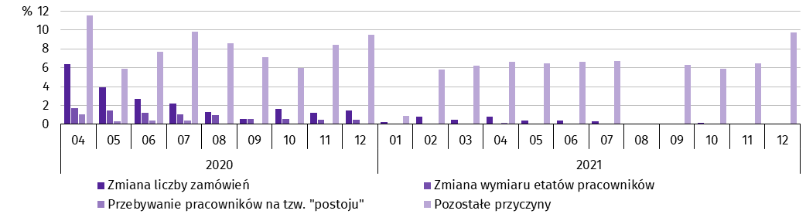
a Respondenci mogli wskazać wiele przyczyn jednocześnie.
Ponadto, pandemię jako przyczynę wywołującą zmiany w prowadzeniu działalności gospodarczej, bez zaznaczania szczegółowego powodu, wskazało 9,7% przedsiębiorstw w województwie (wobec 6,4% w poprzednim miesiącu i 9,2% w grudniu 2020 r.).

Podmioty gospodarki narodowej
Według stanu na koniec grudnia 2021 r. w rejestrze REGON, tak jak przed miesiącem wpisanych było 124,7 tys. podmiotów gospodarki narodowej, tj. o 3,2% więcej niż przed rokiem.
Liczba zarejestrowanych osób fizycznych prowadzących działalność gospodarczą wyniosła 88,9 tys. i w porównaniu z analogicznym okresem ub. roku wzrosła o 3,1%. Do rejestru REGON wpisanych było 17,2 tys. spółek, w tym 11,0 tys. spółek handlowych, spółek cywilnych 6,1 tys. Liczba tych podmiotów wzrosła w skali roku odpowiednio o 4,7%, 7,3% i 0,4%.
Według przewidywanej liczby pracujących, przeważały podmioty o liczbie pracujących poniżej 10 osób (96,7% ogółu podmiotów). Udział podmiotów o przewidywanej liczbie pracujących 10-49 wyniósł 2,7%, a podmioty powyżej 49 pracujących stanowiły 0,7% wszystkich podmiotów wpisanych do rejestru REGON. W skali roku wzrost liczby podmiotów wystąpił w przedziale liczby pracujących 0-9, tj. o 3,4%.
W analizowanym okresie największy wzrost liczby podmiotów odnotowano w sekcjach: wytwarzanie i zaopatrywanie w energię elektryczną, gaz, parę wodną i gorącą wodę ( o 23,2%), informacja i komunikacja (o 9,4%) oraz budownictwo (o 7,8%).
W grudniu 2021 r. do rejestru REGON wpisano 707 nowych podmiotów, tj. o 13,7% mniej niż w poprzednim miesiącu. Wśród nowo zarejestrowanych jednostek przeważały osoby fizyczne prowadzące działalność gospodarczą, których wpisano 534 (o 21,9% mniej niż w listopadzie 2021 r.). Liczba nowo zarejestrowanych spółek handlowych była większa o 37,4%, w tym spółek z ograniczoną odpowiedzialnością - o 41,0%.
W grudniu 2021 r. wykreślono z rejestru REGON 647 podmiotów (o 57,8% więcej niż przed miesiącem), w tym 608 osób fizycznych prowadzących działalność gospodarczą (odpowiednio o 57,9% więcej).
Wykres 14. Podmioty gospodarki narodowej nowo zarejestrowane i wyrejestrowane w grudniu 2021 r.
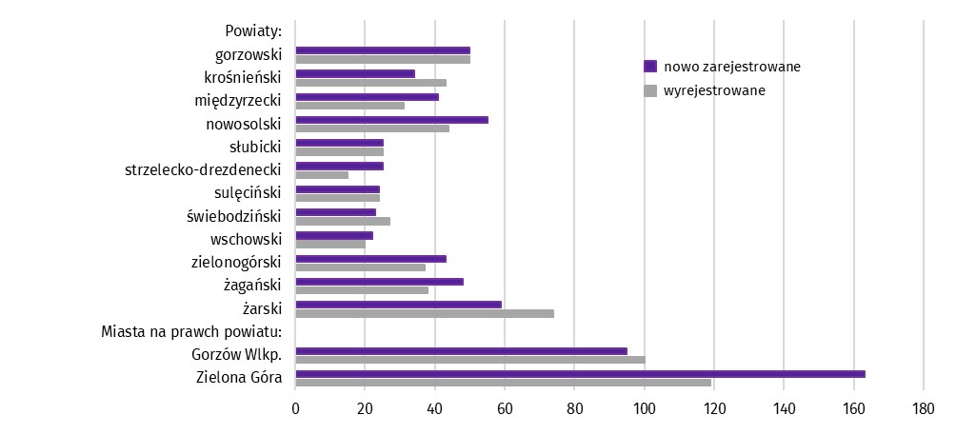
Według stanu na koniec grudnia 2021 r. w rejestrze REGON 15,0 tys. podmiotów miało zawieszoną działalność (o 2,4% więcej niż przed miesiącem). Zdecydowaną większość stanowiły osoby fizyczne prowadzące działalność gospodarczą (94,8%).

Mapa 3. Podmioty gospodarki narodowej z zawieszoną działalnością w grudniu 2021 r.
Stan w końcu miesiąca
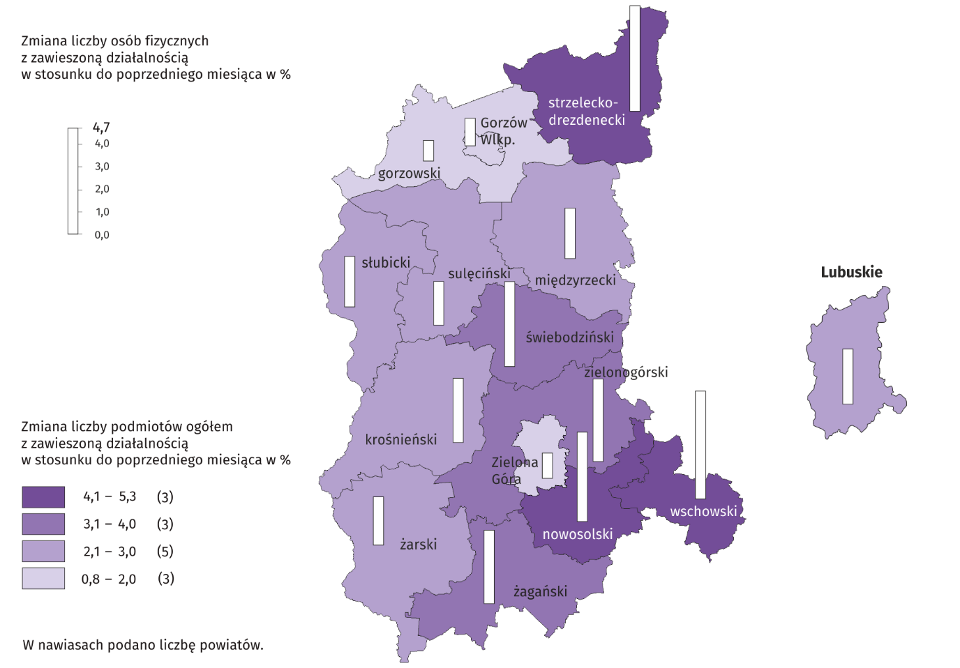

Koniunktura gospodarcza
W styczniu br. w większości badanych obszarów, z wyjątkiem informacji i komunikacji, przedsiębiorcy oceniali koniunkturę mniej korzystnie niż przed miesiącem. Najbardziej pesymistyczne oceny formułowali ponownie przedsiębiorcy prowadzący działalność w zakresie zakwaterowania i gastronomii. Pozytywne oceny koniunktury wyrażali przedsiębiorcy prowadzący działalność w przetwórstwie przemysłowym oraz w informacji i komunikacji.
Wykres 15. Wskaźniki ogólnego klimatu koniunktury według rodzaju działalności (sekcje i działy PKD 2007)
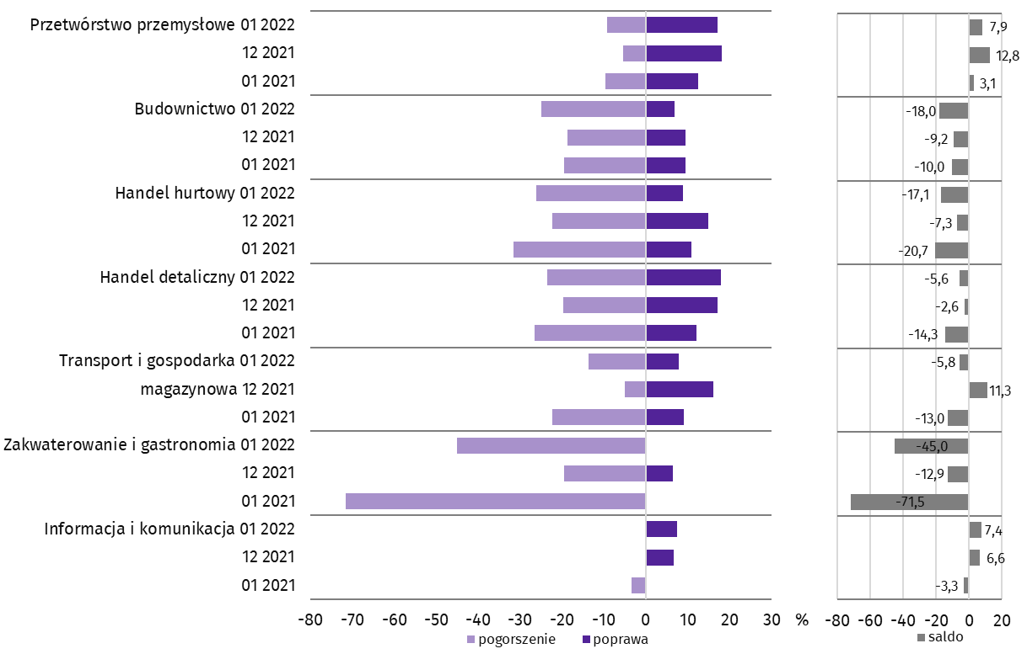
Wyniki badania dot. wpływu pandemii koronawirusa SARS-CoV-2 na koniunkturę gospodarczą
W styczniu br. w większości obszarów objętych badaniem oceny przedsiębiorców w zakresie przewidywanych negatywnych konsekwencji pandemii koronawirusa dla prowadzonej działalności gospodarczej były bardziej optymistyczne
od przedstawianych przed miesiącem.
Pytanie 1. Negatywne skutki pandemii koronawirusa i jej konsekwencje dla prowadzonej przez Państwa firmę działalności gospodarczej będą w bieżącym miesiącu:
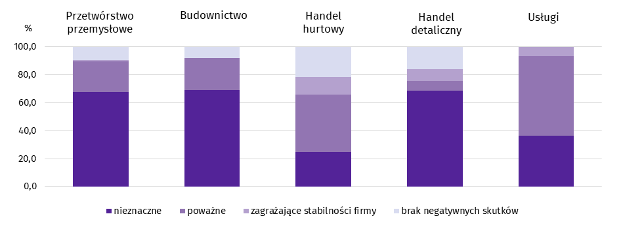
W budownictwie 69,2% przedsiębiorców wskazywała, że negatywne skutki pandemii mają nieznaczny wpływ na prowadzoną przez nich działalność (tj. o 48,0 p. proc. więcej niż w poprzednim miesiącu). Dalsze 22,7% przedsiębiorców tej grupy oceniło, że obecna sytuacja poważnie wpływa na działalność ich firm (tj. mniej o 35,2 p. proc.). Na brak negatywnych skutków pandemii w funkcjonowaniu firm wskazywało 8,1% przedsiębiorstw tej grupy (wobec niewskazywania ich
w poprzednim miesiącu). Przedsiębiorcy budownictwa nie wskazywali, że trwający stan pandemii zagraża stabilności ich firm (w poprzednim miesiącu odsetek ten wyniósł 20,9%).
W handlu detalicznym 68,6% przedsiębiorców uważało, że negatywne skutki pandemii nieznacznie wpływają na działalność firm (tj. o 7,6 p. proc. więcej niż przed miesiącem). Kolejne 15,9% wskazywało na brak negatywnych skutków
(o 10,5 p. proc. więcej). Jednocześnie 8,7% tej grupy uważało, że stan pandemii zagrażał stabilności ich firm, a 6,8% poważnie wpływał na prowadzoną przez nich działalność (w poprzednim miesiącu było to odpowiednio o 0,4 p. proc. więcej i 18,5 p. proc, mniej).
W handlu hurtowym 41,1% przedsiębiorców uważało skutki Covid-19 za poważne (odsetek ten zwiększył się w skali miesiąca o 6,4 p. proc.), a 12,7% - za zagrażające stabilności ich firm (o 5,6 p. proc. więcej). Kolejne 24,5% wskazywało na nieznaczne konsekwencje pandemii koronawirusa nieznacznie wpłyną na ich firmy (o 28,5 p. proc. mniej), a 21,7% - na brak negatywnych skutków (o 16,5 p. proc. więcej).
W przetwórstwie przemysłowym 67,8% przedsiębiorców tej grupy wskazywało skutki pandemii jako nieznaczne
(tj. o 4,0 p. proc. mniej niż w grudniu ub. roku). Dla 21,6% przedsiębiorstw tej grupy sytuacja ta miała poważny wpływ
na funkcjonowanie ich firm (o 4,3 p. proc. więcej), a dla 1,0% zagrażała stabilności ich firm (o 7,0 p. proc. mniej). Brak negatywnych skutków wskazywało 9,6% tej grupy (o 6,7 p. proc. więcej).
Wśród podmiotów prowadzących działalność usługową 57,3% uważało konsekwencje Covid-19 za poważne
(tj. o 37,1 p. proc. więcej niż w poprzednim miesiącu), a 6,5% - za zagrażające stabilności firm (wobec niewskazywania ich w grudniu ub. roku). Dla 36,2% tej grupy obecna sytuacja miała nieznaczny wpływ na prowadzoną działalność
(o 32,5 p. proc. mniej). Przedsiębiorcy nie wskazywali wpływu negatywnych skutków pandemii na prowadzoną przez nich działalność (wobec 11,1% przed miesiącem).

Pytanie 2. Proszę podać szacunkowo, jaki procent pracowników Państwa firmy (niezależnie od rodzaju umowy: o pracę, cywilnoprawną, pracowników samozatrudnionych, stażystów, agentów itp.) obejmie w bieżącym miesiącu każda z poniższych sytuacji:
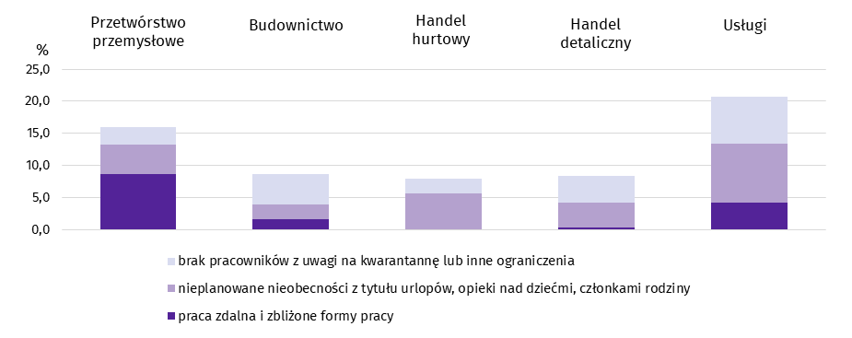
Najwyższy odsetek pracowników objętych pracą zdalną i zbliżonymi formami pracy przewidywali przedsiębiorcy przetwórstwa przemysłowego (8,7% ogółu pracowników, tj. o 1,6 p. proc więcej niż przed miesiącem). W handlu hurtowym nie przewidywano pracujących w ten sposób (wobec 0,5% w poprzednim miesiącu).
W większości obszarów objętych badaniem zanotowano wzrost przewidywań odnośnie odsetka nieplanowanych nieobecności z tytułu urlopów, opieki nad dziećmi, członkami rodziny określano, przy czym najwyższy w usługach (o 7,8 p. proc. do 9,2% ogółu pracujących). Spadek w tym zakresie zanotowano jedynie w budownictwie (o 7,1 p. proc. do 2,3%).
Zmniejszenie odsetka pracowników nieobecnych z uwagi na kwarantannę lub inne ograniczenie zanotowały przedsiębiorstwa budownictwa (do 4,8%), handlu hurtowego (do 2,3%) i przetwórstwa przemysłowego (do 2,7%). Wzrost nieobecności pracowników przewidywali przedsiębiorcy usług (do 7,3%) i handlu detalicznego (do 4,2%).
Pytanie 3. Jaka będzie w bieżącym miesiącu szacunkowa (w procentach) zmiana zamówień na półprodukty, surowce,
towary lub usługi itp. składanych w Państwa firmie przez klientów?
Niezależnie od przyczyny zmiany i w porównaniu do sytuacji gdyby nie było pandemii?
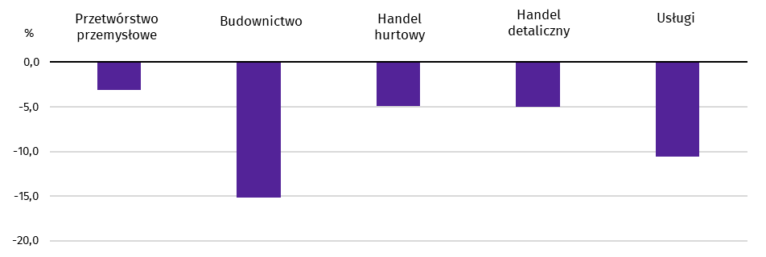
Po raz kolej przedsiębiorcy we wszystkich obszarach przewidywali spadek zamówień składanych przez klientów na półprodukty, surowce, towary lub usługi, przy czym najgłębszy spadek przewidywano w budownictwie o 15,2%.
Pytanie 4. Jeżeli bieżące działania i ograniczenia powzięte w celu zwalczania koronawirusa przez władze państwowe w Polsce (ale także wynikające z działań innych krajów, np. w zakresie ruchu granicznego) funkcjonujące w momencie wypełniania ankiety utrzymywałyby się przez dłuższy czas, ile miesięcy Państwa przedsiębiorstwo byłoby w stanie przetrwać?
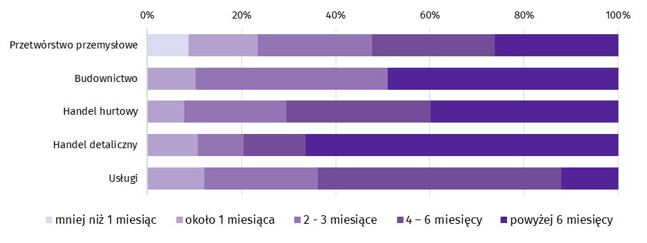
Możliwości przetrwania firmy w przypadku, jeśli bieżące działania i ograniczenia powzięte w celu zwalczania koronawirusa, funkcjonujące w momencie wypełnienia ankiety utrzymywałyby się przez dłuższy czas, przedsiębiorcy najczęściej oceniali na powyżej 6 miesięcy.
5. Jakie są Państwa aktualne przewidywania, co do poziomu inwestycji Państwa firmy w 2022 r. w odniesieniu do inwestycji zrealizowanych w 2021 r.?
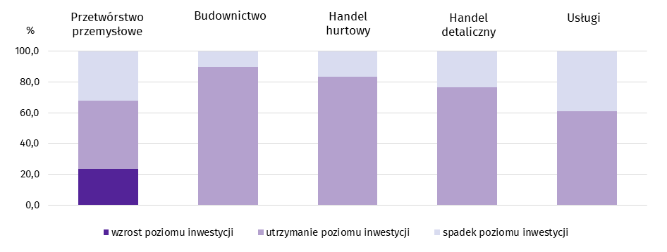
We wszystkich obszarach większość przedsiębiorców przewidywało, że w 2022 r. inwestycje utrzymają się na poziomie
z poprzedniego roku. Wzrost inwestycji w relacji do 2021 r. przewidywało jedynie 23,3% przedsiębiorstw przemysłowych.
Pytanie 6. Jaka będzie w bieżącym miesiącu, w relacji do poprzedniego miesiąca, szacunkowa (w procentach) zmiana
poziomu zatrudnienia w Państwa firmie?
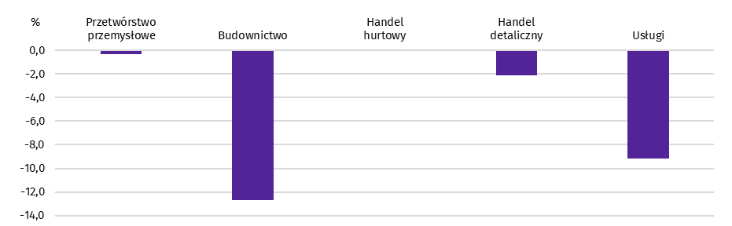
W większości badanych obszarów przewidywano spadek poziomu zatrudnienia w relacji do poprzedniego miesiąca, przy czym najgłębszy w budownictwie o 12,7%. Jedynie w ocenie przedsiębiorców zajmujących się handlem hurtowym poziom zatrudnienia nie zmieni się.

Wybrane dane o województwie lubuskim
WYSZCZEGÓLNIENIE | 01 | 02 | 03 | 04 | 05 | 06 | 07 | 08 | 09 | 10 | 11 | 12
Przeciętne zatrudnienie w sektorze przedsiębiorstw ª 2020 | 132,6 | 132,9 | 132,2 | 129,6 | 127,8 | 127,8 | 128,3 | 129,1 | 129,8 | 130,0 | 129,7 | 129,6
(w tys. osób) 2021 | 128,6 | 128,8 | 128,8 | 128,8 | 129,0 | 128,9 | 128,7 | 128,2 | 128,4 | 128,5 | 128,5 | 128,9
poprzedni miesiąc = 100 2020 | 100,8 | 100,2 | 99,5 | 98,1 | 98,6 | 100,0 | 100,3 | 100,7 | 100,5 | 100,2 | 99,8 | 100,0
2021 | 99,2 | 100,2 | 100,0 | 100,0 | 100,2 | 99,9 | 99,8 | 99,6 | 100,2 | 100,1 | 100,0 | 100,3
analogiczny miesiąc poprzedniego roku = 100 2020 | 100,1 | 100,0 | 99,3 | 97,4 | 96,4 | 96,1 | 96,6 | 97,4 | 98,2 | 98,3 | 98,0 | 98,6
2021 | 97,0 | 97,0 | 97,5 | 99,3 | 101,0 | 100,8 | 100,3 | 99,3 | 98,9 | 98,8 | 99,1 | 99,4
Bezrobotni zarejestrowani – stan w końcu okresu 2020 | 20,2 | 20,1 | 19,8 | 21,6 | 23,2 | 23,5 | 23,5 | 23,3 | 23,1 | 23,2 | 23,3 | 23,7
(w tys. osób) 2021 | 24,9 | 24,9 | 23,9 | 23,1 | 22,2 | 21,6 | 21,0 | 20,4 | 19,2 | 18,5 | 18,0 | 18,2
Stopa bezrobocia^{b}– stan w końcu okresu (w %) 2020 | 5,3 | 5,3 | 5,2 | 5,7 | 6,1 | 6,1 | 6,1 | 6,1 | 6,1 | 6,1 | 6,1 | 6,3
2021 | 6,6 | 6,6 | 6,3 | 6,1 | 5,9 | 5,8 | 5,6 | 5,5 | 5,2 | 5,0 | 4,9 | 4,9
Oferty pracy (w ciągu miesiąca) 2020 | 3771 | 3319 | 2028 | 2950 | 3029 | 4007 | 4509 | 3775 | 3921 | 3694 | 2520 | 4178
2021 | 3078 | 4509 | 3420 | 4602 | 3896 | 3670 | 4597 | 3973 | 4627 | 4140 | 4311 | 4710
Liczba bezrobotnych na 1 ofertę pracy – 2020 | 9 | 9 | 15 | 12 | 13 | 11 | 8 | 10 | 8 | 14 | 12 | 16
stan w końcu okresu 2021 | 19 | 11 | 11 | 9 | 9 | 7 | 7 | 7 | 7 | 8 | 6 | 7
Przeciętne miesięczne wynagrodzenia brutto 2020 | 4654,59 | 4595,72 | 4541,70 | 4321,66 | 4273,70 | 4438,18 | 4633,50 | 4596,54 | 4618,82 | 4701,97 | 4679,21 | 5242,97
w sektorze przedsiębiorstwª (w zł) 2021 | 4880,06 | 4780,09 | 4982,90 | 4975,15 | 4925,26 | 4996,93 | 5193,84 | 5145,11 | 5211,86 | 5294,02 | 5232,26 | 5813,15
poprzedni miesiąc = 100 2020 | 96,4 | 98,7 | 98,8 | 95,2 | 98,9 | 103,8 | 104,4 | 99,2 | 100,5 | 101,8 | 99,5 | 112,0
2021 | 93,1 | 98,0 | 104,2 | 99,8 | 99,0 | 101,5 | 103,9 | 99,1 | 101,3 | 101,6 | 98,8 | 111,1
analogiczny miesiąc poprzedniego roku = 100 2020 | 105,8 | 109,3 | 105,1 | 98,1 | 96,4 | 102,2 | 103,6 | 103,2 | 104,3 | 104,5 | 103,6 | 108,6
2021 | 104,8 | 104,0 | 109,7 | 115,1 | 115,2 | 112,6 | 112,1 | 111,9 | 112,8 | 112,6 | 111,8 | 110,9
Wskaźnik cen
towarów i usług konsumpcyjnych^{c}:
analogiczny okres poprzedniego roku = 100 2020 | . | . | 103,9 | . | . | 102,8 | . | . | 102,6 | . | . | 102,6
2021 | . | . | 103,1 | . | . | 104,8 | . | . | 105,5 | . | .
a W przedsiębiorstwach, w których liczba pracujących przekracza 9 osób. b Udział zarejestrowanych bezrobotnych w cywilnej ludności aktywnej zawodowo, szacowanej na koniec każdego miesiąca.
c W kwartale.

Wybrane dane o województwie lubuskim (cd.)
WYSZCZEGÓLNIENIE | 01 | 02 | 03 | 04 | 05 | 06 | 07 | 08 | 09 | 10 | 11 | 12
Wskaźnik cen (dok.)
skupu ziarna zbóż:
poprzedni miesiąc = 100 2020 | 101,4 | 102,8 | 102,1 | 101,3 | 104,4 | 96,5 | 87,0 | 100,1 | 103,9 | 106,3 | 103,0 | 107,0
2021 | 102,7 | 107,0 | 102,2 | 100,5 | 101,6 | 103,7 | 82,6 | 104,2 | 111,9 | 111,5 | 115,1 | 105,8
analogiczny miesiąc poprzedniego roku = 100 2020 | 85,0 | 85,4 | 93,5 | 92,7 | 96,6 | 97,6 | 99,1 | 100,5 | 102,2 | 112,3 | 112,7 | 115,0
2021 | 116,4 | 121,1 | 121,3 | 120,4 | 117,2 | 125,9 | 119,7 | 124,5 | 134,1 | 140,7 | 157,3 | 155,5
skupu żywca rzeźnego wołowego (bez cieląt):
poprzedni miesiąc = 100 2020 | 102,5 | 103,9 | 98,5 | 90,9 | 111,1 | 98,1 | 99,2 | 89,3 | 109.6 | 103,7 | 96,9 | 111,2
2021 | 95,1 | 90,0 | 104,6 | 106,7 | 104,9 | 102,5 | 100,1 | 101,0 | 107,7 | 114,3 | 102,4 | 99,2
analogiczny miesiąc poprzedniego roku = 100 2020 | 101,6 | 103,8 | 98,4 | 90,5 | 104,1 | 102,2 | 117,9 | 94,6 | 101,8 | 108,9 | 95,8 | 112,8
2021 | 104,7 | 90,7 | 96,3 | 113,1 | 106,7 | 111,4 | 112,5 | 127,2 | 125,1 | 137,8 | 145,5 | 129,9
skupu żywca rzeźnego wieprzowego:
poprzedni miesiąc = 100 2020 | 97,5 | 101,6 | 96,0 | 102,3 | 84,6 | 100,4 | 95,0 | 98,2 | 93,6 | 98,5 | 93,3 | 86,6
2021 | 95,7 | 117,2 | 122,8 | 101,6 | 98,0 | 99,4 | 93,9 | 94,7 | 87,0 | 89,5 | 108,4 | 112,9
analogiczny miesiąc poprzedniego roku = 100 2020 | 154,9 | 154,7 | 124,0 | 105,6 | 90,4 | 86,2 | 83,1 | 79,8 | 73,8 | 71,4 | 68,1 | 57,5
2021 | 56,4 | 65,1 | 83,2 | 82,6 | 95,7 | 94,7 | 93,7 | 90,3 | 84,0 | 76,3 | 88,6 | 115,6
Relacja cen skupuª żywca wieprzowego do cen 2020 | 7,5 | 7,7 | 7,3 | . | . | . | 6,0 | 5,9 | 6,1 | 5,8 | . | -
targowiskowych żyta 2021 | . | . | . | . | . | . | 5,5 | 6,0 | 4,9 | 4,0 | 4,2 | 3,8
Produkcja sprzedana przemysłu^{b} (w cenach stałych):
poprzedni miesiąc = 100 2020 | 120,6 | 99,6 | 96,1 | 71,2 | 115,8 | 116,6 | 95,8 | 112,1 | 106,3 | 104,3 | 95,0 | 85,3
2021 | 104,3 | 105,9 | 117,0 | 91,0 | 97,3 | 101,9 | 93,3 | 97,2 | 109,7 | 101,4 | 105,7* | 90,8
analogiczny miesiąc poprzedniego roku = 100 2020 | 99,0 | 103,0 | 91,7 | 67,4 | 78,4 | 95,6 | 98,1 | 109,1 | 102,1 | 97,6 | 101,6 | 107,0
2021 | 92,6 | 98,5 | 119,9 | 153,2 | 128,8 | 112,6 | 109,6 | 95,0 | 98,0 | 95,3 | 106,1* | 112,9
Produkcja budowlano-montażowa^{b} (w cenach bieżących):
poprzedni miesiąc = 100 2020 | 29,2 | 231,1 | 95,2 | 75,4 | 108,1 | 167,4 | 61,5 | 93,7 | 140,4 | 78,8 | 126,5 | 160,7
2021 | 33,1 | 88,8 | 171,7 | 115,1 | 98,6 | 132,0 | 64,9 | 94,5 | 119,7 | 94,9 | 101,1 | 170,8
analogiczny miesiąc poprzedniego roku = 100 2020 | 58,7 | 180,5 | 111,7 | 70,9 | 90,2 | 117,0 | 83,8 | 80,6 | 106,6 | 66,9 | 80,9 | 113,4
2021 | 128,9 | 49,5 | 89,3 | 136,4 | 124,8 | 98,4 | 103,9 | 129,0 | 110,0 | 132,4 | 105,9 | 112,6
a Ceny bieżące bez VAT. b W przedsiębiorstwach, w których liczba pracujących przekracza 9 osób.

Wybrane dane o województwie lubuskim (dok.)
WYSZCZEGÓLNIENIE | 01 | 02 | 03 | 04 | 05 | 06 | 07 | 08 | 09 | 10 | 11 | 12
Mieszkania oddane do użytkowania (od początku roku) 2020 | 482 | 837 | 1051 | 1536 | 1998 | 2317 | 2734 | 3093 | 3442 | 3999 | 4601 | 5162
2021 | 317 | 695 | 1235 | 1605 | 1976 | 2310 | 2660 | 3085 | 3524 | 3839 | 4449 | 5011
analogiczny okres poprzedniego roku = 100 2020 | 129,2 | 118,9 | 102,5 | 109,7 | 116,2 | 120,7 | 124,2 | 121,3 | 120,9 | 118,9 | 128,4 | 124,8
2021 | 65,8 | 83,0 | 117,5 | 104,5 | 98,9 | 99,7 | 97,3 | 99,7 | 102,4 | 96,0 | 96,7 | 97,1
Sprzedaż detaliczna towarówª (w cenach bieżących):
poprzedni miesiąc = 100 2020 | 97,1 | 106,8 | 87,6 | 80,6 | 107,0 | 123,0 | 105,7 | 94,3 | 103,6 | 98,7 | 105,3 | 88,5
2021 | 78,5 | 107,6 | 133,6 | 94,7 | 105,0 | 105,5 | 102,1 | 100,0 | 108,6 | 110,5 | 104,1 | 94,1
analogiczny miesiąc poprzedniego roku = 100 2020 | 126,2 | 134,6 | 96,3 | 75,2 | 86,0 | 107,1 | 111,8 | 108,0 | 112,3 | 100,8 | 113,0 | 91,6
2021 | 74,0 | 74,5 | 113,7 | 133,6 | 131,2 | 112,5 | 108,6 | 115,2 | 120,7 | 135,2 | 133,7 | 142,0
Wskaźnik rentowności obrotu w przedsiębiorstwach^{b}
brutto^{c} (w %) 2020 | . | . | 7,4 | . | . | 6,0 | . | . | 7,0 | . | . | 6,2
2021 | . | . | 7,8 | . | . | 7,2 | . | . | 6,8 | . | .
netto^{d} (w %) 2020 | . | . | 6,6 | . | . | 5,1 | . | . | 6,1 | . | . | 5,4
2021 | . | . | 6,5 | . | . | 6,1 | . | . | 5,7 | . | .
Nakłady inwestycyjne^{b} (w mln zł; ceny bieżące) 2020 | . | . | 374,8 | . | . | 829,4 | . | . | 1153,3 | . | . | 1647,7
2021 | . | . | 343,5 | . | . | 822,6 | . | . | 1453,4 | . | .
analogiczny okres poprzedniego roku = 100 2020 | . | . | 94,7 | . | . | 93,5 | . | . | 81,8 | . | . | 78,7
(ceny bieżące) 2021 | . | . | 91,6 | . | . | 99,2 | . | . | 126,0 | . | .
Podmioty gospodarki narodowej^{e} w rejestrze REGON 2020 | 117251 | 117586 | 117815 | 117921 | 118350 | 118867 | 119342 | 119773 | 120193 | 120506 | 120702 | 120839
(stan w końcu okresu) 2021 | 120965 | 121279 | 121547 | 121892 | 122325 | 122703 | 123061 | 123435 | 123958 | 124309 | 124692 | 124731
w tym spółki handlowe 2020 | 9725 | 9779 | 9820 | 9862 | 9916 | 9951 | 9998 | 10041 | 10076 | 10139 | 10166 | 10221
2021 | 10245 | 10298 | 10347 | 10414 | 10440 | 10522 | 10580 | 10639 | 10715 | 10792 | 10862 | 10967
w tym z udziałem kapitału zagranicznego 2020 | 1560 | 1567 | 1573 | 1576 | 1578 | 1575 | 1576 | 1588 | 1585 | 1585 | 1581 | 1583
2021 | 1574 | 1561 | 1564 | 1578 | 1577 | 1574 | 1579 | 1592 | 1603 | 1610 | 1612 | 1621
a W przedsiębiorstwach, w których liczba pracujących przekracza 9 osób. b W przedsiębiorstwach, w których liczba pracujących przekracza 49 osób; dane są prezentowane narastająco. c Relacja wyniku finansowego brutto do przychodów z całokształtu działalności. d Relacja wyniku finansowego netto do przychodów z całokształtu działalności. e Bez osób prowadzących gospodarstwa indywidualne w rolnictwie; stan w końcu okresu.
U w a g a. Znak „*” oznacza, że dane zostały zmienione w stosunku do już opublikowanych.

Powiązane opracowania
Biuletyn Statystyczny Nr 12/2021
Sytuacja społeczno-gospodarcza kraju w 2021 r.

Temat dostępny w bazach danych
Bank Danych Lokalnych BDL
Dziedzinowe Bazy Wiedzy

Ważniejsze pojęcia dostępne w słowniku
Przeciętne zatrudnienie
Bezrobotni zarejestrowani
Stopa bezrobocia rejestrowanego
Przeciętne miesięczne wynagrodzenie brutto
Skup produktów rolnych
Produkcja sprzedana przemysłu
Mieszkania oddane do użytkowania
Sprzedaż detaliczna towarów
Sprzedaż hurtowa
Podmiot gospodarki narodowej
Forma prawna
Wskaźnik ogólnego klimatu koniunktury
Opracowanie merytoryczne: |  |  |  | Rozpowszechnianie:
Urząd Statystyczny w Zielonej Górze  Dyrektor Roman Fedak |  |  |  | Informatorium Statystyczne
tel: 68 322 31 12 |  |  |  | tel: 68 322 31 28
 | zielonagora.stat.gov.pl |  | @ZielonaGoraSTAT |  |  | @UStatZielonaGora

Do długotrwale bezrobotnych zalicza się osoby pozostające w rejestrze powiatowego urzędu pracy łącznie przez okres ponad 12 miesięcy w okresie ostatnich 2 lat, z wyłączeniem okresów odbywania stażu i przygotowania zawodowego w miejscu pracy.
Dane meldunkowe – mogą ulec zmianie po opracowaniu sprawozdań kwartalnych.
W badaniu DG1 biorą udział podmioty, w których liczba pracujących przekracza 9. Wszystkie udziały procentowe odnoszą się do liczby jednostek, które złożyły w danym miesiącu sprawozdanie.
Dotyczy osób prawnych, jednostek organizacyjnych niemających osobowości prawnej oraz osób fizycznych prowadzących działalność gospodarczą (bez osób fizycznych prowadzących gospodarstwa indywidualne w rolnictwie).
Badanie zostało przeprowadzone na próbie jednostek przemysłowych, budowlanych, handlowych i usługowych. W przeciwieństwie do podstawowego badania koniunktury, odpowiedzi na dodatkowy blok pytań były udzielane na zasadzie dobrowolności. W pytaniach 1, 4 i 5 zaprezentowany jest procent odpowiedzi respondentów na dany wariant, w pytaniach 2, 3 i 6 – średnia z wartości udzielonych odpowiedzi. Dane zostały zagregowane zgodnie z metodologią agregacji (ważenia) stosowaną standardowo w badaniu koniunktury gospodarczej.

